

Liepājas Valsts tehnikums

**E-komercijas platforma “Shop Realm”**

Kvalifikācijas eksāmena praktiskās daļas dokumentācija

Darba autors:

Linards Sils, 4PT1

Darba vadītājs:

Kristaps Rāvalds

Eksāmena datums 2025. gada __.jūnijs

Liepāja 2025

**Saturs**

Ievads 7

1. Uzdevuma formulējums 8

2. Programmatūras prasību specifikācija 9

2.1. Produkta perspektīva 9

2.2. Sistēmas funkcionālās prasības 9

2.2.1. Lietotāju reģistrācija 9

2.2.2. Lietotāju pieslēgšanās 10

2.2.3. Lietotāja paroles maiņa 10

2.2.4. Lietotāja e-pasta adreses apstiprināšana 11

2.2.5. Lietotāja informācijas maiņa 11

2.2.6. Lietotāja konta dzēšana 11

2.2.7. Lomu pārslēgšana 12

2.2.8. Platformas valodas maiņa 12

2.2.9. Meklēšana no galvenes 13

2.2.10. Pievienot produktu veikalam 13

2.2.11. Noņemt produktu no veikala 14

2.2.12. Atsauksmes veidošana 14

2.2.13. Atsauksmju rediģēšana 14

2.2.14. Atsauksmes dzēšana 15

2.2.15. Sūtijuma pārvaldīšana 15

2.2.16. Noliktavas pārvaldīšana 16

2.2.17. Rediģēt produktu veikalam 16

2.2.18. Produktu filtrēšana 16

2.2.19. Lapošana 17

2.2.20. Groza apskate 17

2.2.21. Produkta pievienošana grozam 18

2.2.22. Produkta noņemšana no groza 18

2.2.23. Produkta daudzuma mainīšana grozā 18

2.2.24. Pasūtījumu vēsture 19

2.2.25. Pievienot produktu “Favorīti” sarakstam 19

2.2.26. Noņemt produktu no “Favorīti” saraksta 20

2.2.27. Produkta apskatīšana 20

2.2.28. Pārdevēja veikala apskatīšana 20

2.2.29. Veikala izveidošana 21

2.2.30. Produkta pasūtīšana 21

2.2.31. Escrow funkcionalitāte 22

2.2.32. Veikala esamības pārbaudīšana 22

2.2.33. Piekļuve administratora panelim 23

2.2.34. Dzēst lietotāju profilu 23

2.2.35. Rediģēt lietotāja profila datus 24

2.2.36. Rediģēt lietotāja veikala datus 24

2.2.37. Dzēst lietotāja veikalu 24

2.2.38. Apstiprināt lietotāja veikalu 25

2.2.39. Dzēst veikala produktu 25

2.2.40. Rediģēt veikala produkta datus 25

2.2.41. Izveidot profilu 26

2.2.42. Produkta saites nokopēšana 26

2.2.43. Saistītu produktu parādīšana 27

2.2.44. Groza sinhronizēšana 27

2.2.45. Produktu skatījumu palielināšana 27

2.2.46. Produkta izpārdošanas paziņošana 28

2.2.47. Veikala statusa maiņa 28

2.2.48. Produkta intereses izsekošana 29

2.2.49. Pasūtījuma ziņojums 29

2.2.50. Ieteikumu sistēma 29

2.2.51. Veikala dzēšana 30

2.2.52. Veikala stripe connect konta savienošana 30

2.2.53. Veikala stripe connect konta apskatīšana 31

2.2.55. Veikala apstiprināšanas ziņojums 31

2.3. Sistēmas nefunkcionālās prasības 31

2.4. Gala lietotāja raksturiezīmes 32

3. Izstrādes līdzekļu, rīku apraksts un izvēles pamatojums 33

3.1. Izvēlēto risinājuma līdzekļu un valodu apraksts 33

3.1.1. Backend puses programmēšanas valodas rīki 33

3.1.2. Frontend puses programmēšanas valodas rīki 34

3.1.3. Izmantotie rīki 34

3.2. Iespējamo (alternatīvo) risinājuma līdzekļu un valodu apraksts 35

3.3. Līdzekļu un rīku lietojuma pamatojums 35

4. Sistēmas modelēšana un projektēšana 37

4.1. Sistēmas struktūras modelis 37

4.1.1. Sistēmas struktūra 37

4.1.2. ER diagramma 37

4.2. Funkcionālais un dinamiskais sistēmas modelis 39

4.2.1. Lietojumgadījumu diagramma (Use Case) 39

4.2.1.1. Viesa lietojumgadījumu diagramma (Use Case) 39

4.2.1.1. Pircēja lietojumgadījumu diagramma (Use Case) 39

4.2.1.3. Lietotāja ar veikala lomu diagramma (Use Case) 40

4.2.1.4. Administratora diagramma (Use Case) 41

4.2.2. Aktivitāšu diagramma (Activity) 41

4.3. Datu struktūru apraksts 42

4.3.1. Izmantotās datu struktūras 43

4.3.2. Lietotāja reģistrēšanās algoritmu shēma 43

5. Lietotāju ceļvedis 45

5.1. Reģistrācija platformā 45

5.2. Pieslēgšanās platformā 45

5.3. Paroles atjaunošana caur e-pastu 46

5.4. Produktu meklēšana, filtrēšana, kārtošana un lapošana 47

5.5. Valodas maiņa 49

5.6. Produkta pievienošana grozam un favorītiem 49

5.7. Produkta atsauksmju izveidošana un rediģēšana 50

5.8. Groza pārvaldīšana 51

5.9. Norēķināšanās 52

5.10. Profila datu pārvaldīšana 54

5.11. E-pasta apstiprināšana 55

5.12. Profila paroles maiņa 56

5.13. Veikala izveidošana 56

5.14. Lomu maiņa 57

5.15. Produktu pārvalde 58

5.16. Pasūtījumu pārvaldnieks 59

5.17. Pasūtījuma filtrēšana, kārtošana 60

5.18. Veikala vadības panelis 61

5.19. Veikala analītika 62

5.20. Veikala datu maiņa 62

5.21. Veikala dzēšana 63

5.22. Veikala maksājumi 64

5.23. Administratora panelis 64

5.24. Veikalu pārvaldīšana 64

5.25. Lietotāju pārvaldnieks 65

5.26. Administratora izveidošana 66

5.27. Produktu pārvaldība 66

5.28. Pasūtījuma pārvaldīšana 67

5.29. Favorītu produkti 68

6. Testēšanas dokumentācija 69

6.1. Izvēlētās testēšanas metodes, rīku apraksts un pamatojums 69

6.2. Alternatīvās testēšanas metodes un rīki 69

6.3. Testēšanas kopa 69

6.4. Testēšanas žurnāls 75

7. Secinājumi 77

8. Lietoto terminu un saīsinājumu skaidrojumi 78

9. Literatūras un informācijas avotu saraksts 79

Pielikumi 80

# Ievads

E-komercijas tirgus mūsdienās attīstās ar ļoti lielu ātrumu, piedāvājot arvien vairāk iespēju gan uzņēmumiem, gan pircējiem. Arvien vairāk cilvēku izvēlas iepirkties internetā, nekā īstā dzīvē, kas ir radījis milzīgu pieprasījumu pēc efektīviem un lietotājam draudzīgiem tirdzniecības risinājumiem. Tomēr maziem uzņēmumiem bieži vien pietrūkst resursu, lai izveidotu savus tiešsaites veikalus un piedalītos lielākās tirdzniecības platformās. Tādēļ ir nepieciešama platforma, kas ļautu lietotājiem gan izveidot un pārvaldīt savu e-veikalu, gan arī piedalīties e-komercijas tirgū kā pircējam.

Šāda platforma ļautu uzņēmumiem viegli un ātri izveidot e-veikalus ar minimāliem tehniskiem ieguldījumiem, kā arī piedāvātu elastīgas funkcijas veikalu pārvaldīšanai un produktu ievietošanai. Pircējiem tā sniegtu plašas iepirkšanās iespējas, kas apvieno dažādus veikalu piedāvājumus vienā vietā, piedāvājot vienkāršu un ērtu vidi produktu iegādei.

Platformas nepieciešamība ir saistīta ar pieaugošo pieprasījumu pēc tiešsaistes tirdzniecības risinājumiem, kas ir viegli pielāgojami dažādām uzņēmumu vajadzībām. Tā būs piemērota gan maziem uzņēmumiem, kuri vēlas uzsākt savu e-komercijas darbību, gan arī pircējam, kas meklē jaunas iespējas iegādāties produktus tiešsaitē. Tā būs izveidota, lai apmierinātu gan veikalu īpašnieku, gan pircēju vajadzības, piedāvājot ērtus rīkus veikalu pārvaldīšanai, kā arī ērtu iepirkšanās pieredzi pircējiem.

E-komercijas platformas galvenais mērķis ir veicināt uzņēmumu izaugsmi un konkurētspēju digitālajā tirgū, piedāvājot vienkāršu un efektīvu risinājumu, kas ļauj viegli piekļūt starptautiskajām un vietējām tirdzniecības iespējām. Tā nodrošinās uzņēmumiem ne tikai iespēju ātri uzsākt savu e-komercijas darbību, bet arī regulāri pārskatīt savus produktus, sekot līdzi pārdošanas datiem.

Kvalifikācijas eksāmena praktiskās daļas dokumentācija ir izveidota, lai detalizēti aprakstītu e-komercijas platformu. Šī dokumentācija satur vairākas sadaļas, kurās izstrādātājs ir iedziļinājies, lai lasītājam palīdzētu izprast e-komercijas platformas darbību un tās iespējas.

# Uzdevuma formulējums

Izstrādātāja mērķis ir izveidot daudzfunkcionālu tīmekļa vietnes platformu, kas ļauj lietotājiem vienlaicīgi darboties gan kā veikalu īpašniekiem, gan kā pircējiem. Platforma apvieno veikalu lapu izveidi un tirgus vietu, nodrošinot lietotājiem iespēju pārdot un iegādāties produktus vienuviet. “Shop Realm” tiecas uz pielāgojamu, drošu un viegli lietojamu platformu, lai tā kalpotu gan privātpersonām, gan maziem vai lielākiem uzņēmumiem.

Veikalu īpašniekiem paredzēta sistēma, kas ļauj pārvaldīt produktu piedāvājumu, pasūtījumus, kā arī analizēt pārdošanas datus.

Lietotājiem paredzēta vienkārša, intuitīva un droša autentifikācijas sistēma, kas ļauj ērti piekļūt platformas funkcionalitātei. Izstrādātājam jāintegrē reģistrācijas un pieteikšanās iespējas, izmantojot e-pasta adresi un paroli. Svarīgs uzsvars ir lomu pārslēgšana starp veikalu īpašnieka un pircēja režīmiem, kas jāveic vienkārši un ērti.

Izstrādātājam jāizmanto mūsdienīgu programmatūru, kas nodrošina ne tikai augstu veiktspēju un elastību, bet arī ērtu attīstību un uzturēšanu. Programmatūrai jāspēj piedāvāt pielāgojamību, lai sistēma spētu attīstīties. Turklāt svarīgi ir izstrādātājam arī integrēt drošus un uzticamus maksājumu risinājumus, kas veicina lietotāju uzticību un uzlabo darījumu drošību.

Platformas izstrādei jābūt orientētai uz stabilitāti, drošību un lietotāju vajadzību apmierināšanu, radot kvalitatīvu un ilgtspējīgu produktu. Izstrādātājam jāievieš datu šifrēšanas un autentifikācijas mehānismi, kas nodrošina lietotāju datu aizsardzību. Lietotāju vajadzību apmierināšana ietver intuitīvu un pievilcīgu lietotāja saskarni, kur katra funkcija ir viegli saprotama un ērti lietojama. Platformai jābūt ne tikai tehniski stabilai, bet arī pielāgotai dažādām ierīcēm, nodrošinot pilnīgu atbalstu mobilajām un planšetdatoru versijām.

Izstrādātājiem arī jāizpēta iespējas uzlabot lietotāja pieredzi dažādi. Pircēju lomai jāievieš papildu funkcijas, piemēram, kā produktu filtrēšana, favorītu produktu sarakstu veidošana, groza apskatīšana. Veikalu īpašnieku lomai, savukārt jāsniedz iespēja pārvaldīt savu veikalu ar moderniem rīkiem.

Izstrādātājiem kods ir jāraksta angļu valodā, jo tas nodrošina vienotu izpratni starp izstrādātājiem visapkārt pasaulei. Programmas kods angļu valodā ir vieglāk saprotams arī, piemēram, nākotnes izstrādātājiem, kas var strādāt pie šī projekta, jo tā ir starptautiski atzīta.

Galvenais uzdevums ir izveidot sistēmu, kas spēj veiksmīgi apvienot pārdošanu un iepirkšanos vienā platformā, piedāvājot lietotājiem labu lietošanas pieredzi. Tas veicinās platformas panākumus un konkurētspēju digitālajā tirgū.

# Programmatūras prasību specifikācija

Programmatūras prasību specifikāciju nodaļa ir paredzētas, lai detalizēti aprakstīt “Shop Realm” tīmekļa vietnes platformas funkcionālās un nefunkcionālās prasības, kā arī produkta perspektīvu un gala lietotāju raksturiezīmes. Produkta perspektīva tiek sarakstīta, lai informētu lasītāju par platformas galveno perspektīvu, savukārt, gala lietotāju raksturiezīmju ietvaros ir informēt lasītāju par paltformas nepieciešamību un tās mērķauditoriju.

## Produkta perspektīva

Platformas galvenā perspektīva ir kļūt par daudzfunkcionālu un pielāgojamu platformu, kas apvieno tirgus vietas un personalizētu veikalu izveides iespējas. Tās mērķis ir apmierināt dažādu lietotāju vajadzības, nodrošinot gan veikalu īpašniekiem, gan pircējiem labas kvalitātes pieredzi, kas ir viegli lietojama, droša un pielāgojama.

## 2.2. Sistēmas funkcionālās prasības

### 2.2.1. Lietotāju reģistrācija

Mērķis:

Nodrošināt jaunu lietotāju reģistrāciju platformā

Ievaddati:

**1. Tabula**

**Reģistrēšanās dati**

|  |  |  |
| --- | --- | --- |
| **Nosaukums** | **Obligāts** | **Piezīmes** |
| Vārds | Jā | Jāievada lietotāja īstais vārds. Jābūt vismaz 2 simboliem garam un var saturēt tikai burtus. |
| Uzvārds | Jā | Jāievada lietotāja īstais uzvārds. Jābūt vismaz 2 simboliem garam un var saturēt tikai burtus. |
| E-Pasts | Jā | Jābūt derīgai e-pasta adresei, piemēram, vards@piemers.com. |
| Parole | Jā | Jābūt vismaz 8 simbolu garai, saturot vismaz vienu lielo burtu, vienu ciparu un vienu simbolu. |
| Atkārtota parole | Jā | Jābūt identiskai pēc pirmās paroles |

Apstrāde:

Sistēma pārbauda vai visi obligātie dati ir ievadīti, datu validācija, pārbauda vai lietotājs jau neeksistē, ja neeksistē, tad notiek paroles šifrēšana un lietotāja datu saglabāšana datubāzē un sesijas uzsākšana

Izvaddati:

Sesijas uzsākšana

Kļūdas ziņojums

### 2.2.2. Lietotāju pieslēgšanās

Mērķis:

Nodrošināt autentificēta lietotāja piekļuvi platformai

Ievaddati:

**2. Tabula**

**Pieslēgšanās dati**

|  |  |  |
| --- | --- | --- |
| **Nosaukums** | **Obligāts** | **Piezīmes** |
| E-Pasts | Jā | Jābūt derīgai e-pasta adresei, piemēram, vards@piemers.com. |
| Parole | Jā | Jābūt vismaz 8 simbolu garai, saturot vismaz vienu lielo burtu, vienu ciparu un vienu simbolu. |

Apstrāde:

Sistēma pārbauda vai visi obligātie lauki ir aizpildīti, datu salīdzināšana ar datubāzi, paroles pārbaudīšana, sesijas ģenerēšana

Izvaddati:

Autentifikācijas apstiprinājums

Kļūdas ziņojums

### 2.2.3. Lietotāja paroles maiņa

Mērķis:

Nodrošināt lietotājiem iespēju droši mainīt savu paroli

Ievaddati:

**3. Tabula**

**Paroles mainņas dati**

|  |  |  |
| --- | --- | --- |
| **Nosaukums** | **Obligāts** | **Piezīmes** |
| Esošā parole | Jā | Jābūt vismaz 8 simbolu garai, saturot vismaz vienu lielo burtu, vienu ciparu un vienu simbolu. Jāsakrīt ar veco paroli. |
| Jaunā parole | Jā | Jābūt vismaz 8 simbolu garai, saturot vismaz vienu lielo burtu, vienu ciparu un vienu simbolu. |
| Jaunās paroles apstiprināšana | Jā | Jābūt identiskai pēc Jaunās paroles |

Apstrāde:

Sistēma pārbauda vai lietotājs ir autorizēts, pēctam validē esošo paroli, pārbauda vai jaunā parole ir pēc drošības principiem, šifrē jauno paroli un ievieto datubāzē

Izvaddati:

Apstiprinājuma ziņojums par veiksmīgu paroles maiņu

Kļūdas ziņojums

### 2.2.4. Lietotāja e-pasta adreses apstiprināšana

Mērķis:

Nodrošināt to, ka lietotājam ir pieeja pie sava e-pasta

Ievaddati:

Lietotājs nospiež saiti, kura tiek aizsūtītauz lietotāja e-pastu

Apstrāde:

Sistēma e-pastu samaina uz apstiprinātu, ja sesija ir beigusies, tad leik lietotājam pieslēgties

Izvaddati:

Apstiprinājuma ziņojums par veiksmīgu e-pasta apstiprināšanu

### 2.2.5. Lietotāja informācijas maiņa

Mērķis:

Nodrošināt lietotājiem iespēju atjaunināt savu personīgo informāciju

Ievaddati:

**5. Tabula**

**Personīgo datu maiņa**

|  |  |  |
| --- | --- | --- |
| **Nosaukums** | **Obligāts** | **Piezīmes** |
| Jaunais vārds | Nē | Jāievada lietotāja īstais vārds. Jābūt vismaz 2 simboliem garam un var saturēt tikai burtus. |
| Jaunais uzvārds | Nē | Jāievada lietotāja īstais uzvārds. Jābūt vismaz 2 simboliem garam un var saturēt tikai burtus. |

Apstrāde:

Sistēma pārbauda vai lietotājs ir autorizēts, tad validē datus, ja tādi ir un saglabā tos datubāzē

Izvaddati:

Apstiprinājuma ziņojums par veiksmīgu datu maiņu

Kļūdas ziņojums

### 2.2.6. Lietotāja konta dzēšana

Mērķis:

Nodrošināt lietotājiem iespēju neatgriezeniski dzēst savu kontu

Ievaddati:

Lietotājam jābūt autorizētam un jāapmeklē sadaļa “Profils”. Jāuzspiež uz pogas “Dzēst kontu”, jāieraksta sava parole, lai apstiprinātu dzēšanu un jāapstiprina darbība

Apstrāde:

Sistēma pārbauda vai lietotājs ir autorizējies, tālāk pārbauda lietotāja paroli, ja ir pareiza, tad sāk Prisma transakciju, kur, visām lietotāja atsauksmēm samaina userId, lai neizdzēš un saglabā produkta reitingu, izdzēš visus favorītus, kā arī grozu, pārbauda vai lietotājam ir veikals, ja ir, tad atrod veikala produktus, izdzēš visus produktus no favorītiem un groziem, atrod produktus, kuriem ir pasūtījumi, uzliek tos neaktīvus, izdzēš produktus bez pasūtījumiem, pārbauda vai veikalam ir pasūtījumi, ja ir, tad uzliek veikalu neaktīvu, savukārt, ja nav, tad izdzēš veikalu, samaina lietotāja profilu uz neaktīvu

Izvaddati:

Lietotāja profils nav pieejams

Kļūdas ziņojums

### 2.2.7. Lomu pārslēgšana

Mērķis:

Ļaut lietotājam pārslēgties starp veikala īpašnieka un pircēja lomu

Ievaddati:

Lietotājam jābūt autorizētam un jāuzspiež uz profila bildes galvenē, kur tas varēs izvēlēties lomu starp “Pircēja” un “Pārdevēja”

Apstrāde:

Sistēma pārbauda vai lietotājs ir autorizējies, tālāk pārmaina lomu datubāzē

Izvaddati:

Lietotāju atslēdz no sistēmas

### 2.2.8. Platformas valodas maiņa

Mērķis:

Nodrošināt platformas lietojamību dažādās valodās

Ievaddati:

Lietotājam jāizvēlas sava iecienītāka valoda kājenes sadaļā

Apstrāde:

Saskarnes teksta ielāde atbilstošajā valodā

Izvaddati:

Saskarne izvēlētajā valodā

### 2.2.9. Meklēšana no galvenes

Mērķis:

Nodrošināt lietotājiem iespēju ātri atrast produktus, ievadot atslēgvārdus

Ievaddati:

**6. Tabula**

**Meklēšanas dati**

|  |  |  |
| --- | --- | --- |
| **Nosaukums** | **Obligāts** | **Piezīmes** |
| Atslēgvārds | Nē | Jāievada atslēgvārds pēc kura meklē produktu |

Apstrāde:

Sistēma apstrādā ievaddatus, meklē ierakstu datubāzē, kas atbilst atslēgvārdiem. Parāda atgrieztos rezultātus

Izvaddati:

Saraksts ar atbilstošajiem rezultātiem

### 2.2.10. Pievienot produktu veikalam

Mērķis:

Nodrošināt veikalu īpašniekiem iespēju pievienot jaunu produktu savam veikalam, lai tas būtu pieejams tirgū

Ievaddati:

**7. Tabula**

**Produkta dati**

|  |  |  |
| --- | --- | --- |
| **Nosaukums** | **Obligāts** | **Piezīmes** |
| Produkta nosaukums | Jā | Produkta nosaukums |
| Cena | Jā | Produkta cena |
| Kategorija | Jā | Produkta kategorija |
| Apraksts | Jā | Produkta apraksts |
| Attēls | Jā | Produkta attēls |
| Noliktavas daudzums | Jā | Produkta daudzums noliktavā |
| Detaļas | Jā | Produkta detaļas |
| Specifikācijas | Nē | Produkta specifikācijas |
| Aktīvs | Jā | Produkta statuss |
| Izpārdošana | Jā | Produkta izpārdošanas statuss |
| Izpārdošanas cena | Nē | Produkta izpārdošanas cena |

Apstrāde:

Sistēma pārbauda vai lietotājs ir veikala lomā, kā arī vai ir autorizēts, validē datus, saglabā datus datubazē sasaistot ar konkrēto veikalu

Izvaddati:

Apstiprinājuma ziņojums, ka produkts ir veiksmīgi pievienots

Kļūdas ziņojums

### 2.2.11. Noņemt produktu no veikala

Mērķis:

Nodrošināt veikalu īpašniekiem iespēju noņemt nevajadzīgus produktu no veikala saraksta

Ievaddati:

Produkta identifikators

Apstrāde:

Sistēma pārbauda vai lietotājs ir veikala lomā, kā arī vai ir autorizēts, pārbauda vai produktam ir saistīti pasūtījumi, ja ir, tad padara to neaktīvu, ja nav tad izdzēš produktu kopā ar atsauksmēm, izdēš atsauksmes, kas saistītas ar produktu, izdzēš no favorītiem un groziem

Izvaddati:

Apstiprinājuma ziņojums, ka produkts ir veiksmīgi noņemts no veikala

Kļūdas ziņojums

### 2.2.12. Atsauksmes veidošana

Mērķis:

Nodrošināt pircējiem iespēju pievienot atsauksmi par produktiem

Ievaddati:

**8. Tabula**

**Atsauksmes dati**

|  |  |  |
| --- | --- | --- |
| **Nosaukums** | **Obligāts** | **Piezīmes** |
| Atsauksmes teksts | Jā | Atsauksmes teksts |
| Atsauksmes vērtējums | Jā | Pircējam jānosaka vērtējums zvaigžņu formā no 1-5 |

Apstrāde:

Sistēma pārbauda vai lietotājs ir pircēja lomā, kā arī vai ir autorizējies, kā arī pārbauda vai lietotājs ir produktu nopircis, validē atsauksmju tekstu, ieliek datubāzē

Izvaddati:

Atsauksmju apstiprinājums pircējam par atsauksmes izveidošanu

Kļūdas ziņojums

### 2.2.13. Atsauksmju rediģēšana

Mērķis:

Nodrošināt pircējiem iespēju rediģēt atsauksmes par produktiem

Ievaddati:

(Skat. 8. Tabula.)

Apstrāde:

Sistēma pārbauda vai lietotājs ir pircēja lomā, kā arī vai ir autorizējies, validē atsauksmju tekstu, rediģē to datubāzē

Izvaddati:

Atsauksmju apstiprinājums pircējam par atsauksmes reiģēšanu

Kļūdas ziņojums

### 2.2.14. Atsauksmes dzēšana

Mērķis:

Nodrošināt pircējiem iespēju dzēst atsauksmi par produktu

Ievaddati:

Lietotājs nospiež uz “Dzēst atsauksmi” pogu

Apstrāde:

Sistēma pārbauda vai lietotājs ir pircēja lomā, kā arī vai ir autorizējies, noņem atsaukmsi no datubāzes

Izvaddati:

Atsauksmju apstiprinājums pircējam par atsauksmes dzēšanu

Kļūdas ziņojums

### 2.2.15. Sūtijuma pārvaldīšana

Mērķis:

Nodrošināt veikalu īpašniekiem sūtījumu statusa pārvaldību

Ievaddati:

**9. Tabula**

**Sūtijuma dati**

|  |  |  |
| --- | --- | --- |
| **Nosaukums** | **Obligāts** | **Piezīmes** |
| Sūtijuma statuss | Jā | Sūtījuma statuss (piemēram, "apstrādē", "izsūtīts", "piegādāts") |

Apstrāde:

Sistēma pārbauda vai lietotājs ir veikala lomā, kā arī vai ir autorizējies, pārbauda vai pasūtījums jau nav pabeigts, ja ir, tad atgriež kļūdu, savādāk maina statusu konkrētaja pasūtījumam

Izvaddati:

Statusa atjauninājums

Paziņojums par statusa izmaiņām

Kļūdas paziņojums

### 2.2.16. Noliktavas pārvaldīšana

Mērķis:

Nodrošināt veikalu īpašniekiem iespēju sekot līdzi produkta atlikumiem noliktavā un efektīvi pārvaldīt krājumus

Ievaddati:

Uzspiežot uz sadaļu “Noliktava” veikala īpašnieks var pārvaldīt savu veikala noliktavu

Apstrāde:

Sistēma pārbauda vai lietotājs ir veikala lomā, kā arī vai ir autorizējies, automātiski pēc produkta pārdošanas noņem konkrēto daudzumu. Sistēma ģenerē brīdinājumu, ja produkta daudzums ir tuvu nullei, atļauj manuāli atjaunināt noliktavu

Izvaddati:

Produkts

Brīdinājumi par kritisku krājumu līmeni

Kļūdas paziņojums

### 2.2.17. Rediģēt produktu veikalam

Mērķis:

Nodrošināt veikalu īpašniekiem iespēju rediģēt produktu savam veikalam

Ievaddati:

(Skat. 7. Tabula.)

Apstrāde:

Sistēma pārbauda vai lietotājs ir veikala lomā, kā arī vai ir autorizēts, validē datus, rediģē datus datubazē sasaistot ar konkrēto veikalu

Izvaddati:

Apstiprinājuma ziņojums, ka produkts ir veiksmīgi rediģēts

Kļūdas ziņojums

### 2.2.18. Produktu filtrēšana

Mērķis:

Nodrošināt lietotājiem iespēju efektīvi atrast produktus, izmantojot dažādus filtrus, piemēram, cenu diapazonu

Ievaddati:

Filtra parametri, piemēram, cena, kategorija

Apstrāde:

Sistēma saņem filtrus un meklē datubāzē konkrēto proiduktu pēc filtra parametriem un atgriež atbilstošo produktu klāstu

Izvaddati:

Filtrēts produktu saraksts

Kopējais produktu skaits

Kļūdas ziņojums

### 2.2.19. Lapošana

Mērķis:

Nodrošināt produktu sarakstu efektīvu parādīšanu, sadalot datus pa lapām

Ievaddati:

Lietotājam jāuzspiež uz attiecīgo lapas numuru, kuru lietotājs vēlas apmeklēt

Apstrāde:

Sistēma aprēķina, kurus ierakstus ir jāiegūst no datubāzes balstoties uz lapas numuru, aizsūta pieprasījumu uz datubāzi un atgriež attiecīgo sarakstu

Izvaddati:

Saraksts attiecīgai lapai

### 2.2.20. Groza apskate

Mērķis:

Nodrošināt lietotājiem iespēju apskatīt groza saturu un kopējo vērtību

Ievaddati:

Autorizētiem lietotājiem jāuzspiež uz groza ikonu

Apstrāde:

Sistēma pārbauda vai lietotājs ir autorizēts un pircēja lomā, pieprasa groza datus attiecīgajam lietotājam, aprēķina kopējo summu un atgriež groza datus

Izvaddati:

Groza saturs

Kopēja produkta summa

Kļūdas ziņojums

### 2.2.21. Produkta pievienošana grozam

Mērķis:

Nodrošināt lietotājiem iespēju pievienot produktu grozam

Ievaddati:

Lietotājiem jāatrodas attiecīgajā produkta lapā un jāuzspiež “Pievienot Grozam” pogu vai produktu lapā peles kursoru jāuzliek uz produkta karti un jāuzspiež uz “Pievienot grozam”

Apstrāde:

Sistēma validē produkta pieejamību, pārbauda vai produkts atrodas grozā, ja jā, tad atjaunina daudzumu, ja nav tad pievieno produktu grozam, saglabā izmaiņas datubāzē, ja lietotājs ir autorizējies, taču ja nav, tad saglabā izmaiņas lokālaja atmiņā

Izvaddati:

Atjaunināts groza saturs

Paziņojums par veiksmīgu produktu pievienošanu grozam

Kļūdas ziņojums

### 2.2.22. Produkta noņemšana no groza

Mērķis:

Nodrošināt lietotājiem iespēju noņemt produktu no groza

Ievaddati:

Lietotājiem jāatrodas “Mans Grozs” lapā un jāuzspiež uz gružkastes pogu

Apstrāde:

Sistēma pārbauda vai lietotājs ir autorizējies, ja ir, tad pārbauda vai produkts atrodas grozā, noņem produktu no groza, atjaunina groza saturu un izdara izmaiņas datubāzē, taču ja lietotājs nav autorizējies, tad noņem no lokālas atmiņas

Izvaddati:

Atjaunināts groza saturs

Paziņojums par veiksmīgu produkta noņemšanu no groza

Kļūdas ziņojums

### 2.2.23. Produkta daudzuma mainīšana grozā

Mērķis:

Nodrošināt lietotājiem iespēju mainīt produkta daudzumu grozā

Ievaddati:

Autorizētiem lietotājiem jāatrodas “Mans Grozs” lapā un jāuzspiež “+” vai “-”pogu attiecīgai darbībai, ja grib samazināt, tad “-”, ja palielināt, tad “+”

Apstrāde:

Sistēma pārbauda vai produkts atrodas grozā, pārbauda produkta daudzumu, samaina produkta daudzumu grozā un izdara izmaiņas datubāzē, ja lietotājs ir autorizējies, taču ja nav, tad saglabā izmaiņas lokālaja atmiņā

Izvaddati:

Atjaunināts groza saturs

Kļūdas ziņojums

### 2.2.24. Pasūtījumu vēsture

Mērķis:

Nodrošināt lietotājiem iespēju apskatīt informāciju par veiktiem pasūtījumiem, to statusu

Ievaddati:

Autorizētiem lietotājiem jāatrodas “Pasūtījumu vēsture” lapā

Apstrāde:

Sistēma pārbauda vai lietotājs ir autorizēts, veic peiprasījumu uz datubāzi, lai iegūtu lietotāja pasūtijuma vēsturi, kārto to pēc datuma un atgriež sarakstu

Izvaddati:

Pasūtījumu vēstures saraksts

Kļūdas ziņojums

### 2.2.25. Pievienot produktu “Favorīti” sarakstam

Mērķis:

Nodrošināt lietotājiem iespēju pievienot produktu “Favorīti” sarakstam

Ievaddati:

Autorizētiem lietotājiem jāatrodas tirgus lapā un jāuzliek peles kursors uz kāda no produkta kārtīm vai attiecīgā produkta lapā un jānospiež uz sirds ikonas

Apstrāde:

Sistēma pārbauda vai produkts eksistē, pārbauda vai produkts jau ir pievienots “Favorīti” sarakstam, ja nav, tad pievieno “Favorīti” sarakstam, saglabā izmaiņas datubāzē

Izvaddati:

Paziņojums par veiksmīgu produkta pievienošanu “Favorīti” sarakstam

Atjaunināts favorītu saraksts

Kļūdas ziņojums

### 2.2.26. Noņemt produktu no “Favorīti” saraksta

Mērķis:

Nodrošināt lietotājiem iespēju noņemt produktu no “Favorīti” saraksta

Ievaddati:

Autorizētiem lietotājiem jāatrodas tirgus lapā un jāuzliek peles kursors uz kāda no produkta kārtīm vai attiecīgā produkta lapā un jānospiež uz sirds ikonas

Apstrāde:

Sistēma pārbauda vai produkts eksistē, pārbauda vai produkts jau ir pievienots “Favorīti” sarakstam, ja ir, tad noņem to no “Favorīti” saraksta

Izvaddati:

Paziņojums par veiksmīgu produkta noņemšanu no “Favorīti” saraksta

Atjaunināts favorītu saraksts

Kļūdas ziņojums

### 2.2.27. Produkta apskatīšana

Mērķis:

Nodrošināt lietotājiem iespēju apskatīt detalizētu informāciju par izvēlēto produktu

Ievaddati:

Lietotājiem jāatrodas tirgus lapā un jāuzspiež uz izvēlētās produkta karti

Apstrāde:

Sistēma pārbauda vai produkts eksistē, ģenerē produkta lapas saturu, iekļaujot visus produkta datus, aizsūta lieotāju uz produkta lapu

Izvaddati:

Produkta lapa ar detaslizētu informāciju

Pārdevēja informācija

Atsauksmes un vērtējumi

Saistīti produkti

Kļūdas ziņojums

### 2.2.28. Pārdevēja veikala apskatīšana

Mērķis:

Nodrošināt lietotājiem iespēju apskatīt detalizētu informāciju par pārdevēju – produkts

Ievaddati:

Autorizētiem lietotājiem jāatrodas produkta lapā un jauzspiež uz pārdevēja veikala vārda Apstrāde:

Sistēma pārbauda vai pārdevēja veikals eksistē, atgriež pārdevēja veikala datus no datubāzes, ģenerē pārdevēja lapas saturu

Izvaddati:

Pārdevēja nosaukums un apraksts

Kontaktinformācija

Atsauksmes un vērtējumi

Pārdevēja piedāvātie proodukti

Kļūdas ziņojums

### 2.2.29. Veikala izveidošana

Mērķis:

Nodrošināt lietotājiem iespēju izveidot personalizētu veikalu, kurā var pievienot produktus, pārvaldīt saturu un veidot unikālu veikala identitāti

Ievaddati:

**10. Tabula**

**Veikala dati**

|  |  |  |
| --- | --- | --- |
| **Nosaukums** | **Obligāts** | **Piezīmes** |
| Veikala nosaukums | Jā | Veikala indentifikators |
| Veikala apraksts | Jā | Veikala apraksts |
| Tālrunis | Jā | Tālrunis tiek rādīts tikai pasūtījuma gatījumos |

Apstrāde:

Sistēma pārbauda vai lietotājs ir autorizējies, kā arī vai nav izveidots veikals uz lietotāja konta, validē ievaddatus, saglabā veikala datus datubāzē, piesaistot tos konkrētajam lietotājam

Izvaddati:

Apstiprinājuma ziņojums par veiksmīgu veikala izveidi

Kļūdas ziņojums

### 2.2.30. Produkta pasūtīšana

Mērķis:

Nodrošināt lietotājiem iespēju pasūtīt produktu

Ievaddati:

Lietotājs atrodas “Mans Grozs” lapā un uzspiež uz pogas “Veikt maksājumu”, parādās forma ar ievaddatiem, (Skat 11. Tabula.)

**11. Tabula**

**Maksājuma dati**

|  |  |  |
| --- | --- | --- |
| **Nosaukums** | **Obligāts** | **Piezīmes** |
| Kartes numurs | Jā | Maksājuma kartes numurs |
| Kartes īpašnieka pilnais vārds | Jā | Vārds, uzvārds |
| Kartes beigu datums | Jā | MM/YY |
| CVV | Jā | Kartes CVV |
| Vārds | Jā | Perosnas vārds |
| Uzvārds | Jā | Personas uzvārds |
| E-pasta adrese | Jā | Personas e-pasts |
| Telefons | Jā | Personas telefona nr. |
| Adrese | Jā | Personas adrese |
| Pilsēta | Jā | Personas atrašanās pilsēta |
| Valsts | Jā | Personas atrašanās valsts |
| Pasta kods | Jā | Personas pasta kods |

Apstrāde:

Sistēma pārbauda vai lietotājs ir autorizējies, pārbaude produkta pieejamību un daudzumu veikalā, aprēķina kopējā pasūtījuma summu, iniciē maksājumu ar stripe API, izveido pasūtījuma ierakstu datubāzē ar statusu “Gaida apstrādi”, nosūta informāciju pārdevējam

Izvaddati:

Pasūtījuma apstiprinājuma ziņa ar pasūtījuma ID un statusu

Kļūdas ziņojums

### 2.2.31. Escrow funkcionalitāte

Mērķis:

Nodrošināt drošu escrow funkcionalitāti starp platformu Shop Realm un veikaliem

Ievaddati:

Pircējam nopērkot produktu naudas summa ieiet platformas Shop Realm kontā, tā stāv kontā līdz pircējs ir saņēmis produktu, līdz pasūtijuma produkta statuss ir “complete”

Apstrāde:

Sistēma ik katru dienu plkst. 00:00 izpilda cronjob, kurš atrod pasūtijumus, kuri ir izpildīti un vai atbilst 14 dienu escrow periodam, tālāk iziet visiem pasūtījumiem, kuri atbilst tai kategoirijai. Atrod pasūtījuma veikalus un tad pārbauda vai veikalam ir stripe konta atslēga, ja nav, tad neko nedara, taču, ja ir, tad no platformas Shop Realm konta pārskaita vēlamo naudu ar 20% atskaitījumu uz veikala stripe kontu

Izvaddati:

Naudas pārskaitījums uz veikalu

Kļūda

### 2.2.32. Veikala esamības pārbaudīšana

Mērķis:

Nodrošināt autorizētu veikala navigācijas ceļu piekļuvi

Ievaddati:

Lietotājam ar veikala lomu ir jābūt uz veikala navigācijas ceļiem

Apstrāde:

Sistēma pārbauda vai lietotājam pieder kāds veikals caur datubāzi

Izvaddati:

Lietotāju aizved uz veikala izveidošanas navigācijas ceļu

Atgriež vai lietotājam ir izveidots veikals

### 2.2.33. Piekļuve administratora panelim

Mērķis:

Nodrošināt autorizētu peikļuvi administratora panelim

Ievaddati:

Lietotājam japiekļūst pie administratora navigācijas ceļiem

Apstrāde:

Sistēma pārbauda vai lietotājs ir ar administratora lomu

Izvaddati:

Ja nav administrators, tad lietotāju aizved uz sākuma lapu

Ja ir administrators, tad dod piekļuvi administratora lapām

### 2.2.34. Dzēst lietotāju profilu

Mērķis:

Nodrošināt administratoriem dzēst lietotāju profilus

Ievaddati:

Administratoram jāuzspiež poga “Dzēst” konkrētajam lietotājam

Apstrāde:

Sistēma pārbauda vai lietotājs ir administratora lomā, pārbauda vai administrators nemēģina dzēst sevi, pārbauda vai lietotājs pastāv, ja pastāv, tad pārbauda vai lietotājs ar parasto administratora pakāpi nemēģina izdzēst citu administratoru, tad sāk Prisma transakciju, kur, visām lietotāja atsauksmēm samaina userId, lai neizdzēš un saglabā produkta reitingu, izdzēš visus favorītus, kā arī grozu, pārbauda vai lietotājam ir veikals, ja ir, tad atrod veikala produktus, izdzēš visus produktus no favorītiem un groziem, atrod produktus, kuriem ir pasūtījumi, uzliek tos neaktīvus, izdzēš produktus bez pasūtījumiem, pārbauda vai veikalam ir pasūtījumi, ja ir, tad uzliek veikalu neaktīvu, savukārt, ja nav, tad izdzēš veikalu, samaina lietotāja profilu uz neaktīvu

Izvaddati:

Paziņojums, ka darbība veiksmīgi izpildīta

Paziņojums par kļūdu

### 2.2.35. Rediģēt lietotāja profila datus

Mērķis:

Nodrošināt administratoriem rediģēt lietotāju profilus

Ievaddati:

Administratoram jāuzspiež poga “Rediģēt” konkrētajam lietotājam

Apstrāde:

Sistēma pārbauda vai lietotājs ir ar administratora lomu, ja ir tad labo lietotāja profila datus

Izvaddati:

Paziņojums, ka darbība veiksmīgi izpildīta

Paziņojums par kļūdu

### 2.2.36. Rediģēt lietotāja veikala datus

Mērķis:

Nodrošināt administratoriem rediģēt lietotāja veikala datus

Ievaddati:

Administratoram jāuzspiež poga “Rediģēt” konkrētajam lietotāja veikalam

Apstrāde:

Sistēma pārbauda vai lietotājs ir administratora lomā,

Izvaddati:

Paziņojums, ka darbība veiksmīgi izpildīta

Paziņojums par kļūdu

### 2.2.37. Dzēst lietotāja veikalu

Mērķis:

Nodrošināt administratoriem dzēst lietotāju veikalu

Ievaddati:

Administratoram jāuzspiež poga “Dzēst” konkrētajam lietotāja veikalam

Apstrāde:

Sistēma pārbauda vai lietotājs ir ar administratora lomu, uzsāk Prisma transakciju, kur atrod veikala produktus, izdzēš visus produktus no favorītiem un groziem, atrod produktus, kuriem ir pasūtījumi, uzliek tos neaktīvus, izdzēš produktus bez pasūtījumiem, pārbauda vai veikalam ir pasūtījumi, ja ir, tad uzliek veikalu neaktīvu, savukārt, ja nav, tad izdzēš veikalu. Veikala vadītāja lomu uzliek uz pircēju

Izvaddati:

Paziņojums, ka darbība veiksmīgi izpildīta

Paziņojums par kļūdu

### 2.2.38. Apstiprināt lietotāja veikalu

Mērķis:

Nodrošināt administratoriem apstiprināt jaunizveidotu veikalu

Ievaddati:

Administratoram jāuzspiež poga “Apstiprināt” vai “Noliegt” konkrētajamizveidotajam veikalam

Apstrāde:

Sistēma pārbauda vai lietotājs ir ar administratora lomu, ja ir tad apstiprina vai noliedz izveidoto veikalu

Izvaddati:

Paziņojums, ka darbība veiksmīgi izpildīta

Paziņojums par kļūdu

### 2.2.39. Dzēst veikala produktu

Mērķis:

Nodrošināt administratoriem dzēst veikala produktu

Ievaddati:

Administratoram jāuzspiež poga “Dzēst” konkrētajam lietotāja veikala produktam

Apstrāde:

Sistēma pārbauda vai lietotājs ir ar administratora lomu, ja ir tad izdzēš lietotāja veikala produkta datus no datubāzes

Izvaddati:

Paziņojums, ka darbība veiksmīgi izpildīta

Paziņojums par kļūdu

### 2.2.40. Rediģēt veikala produkta datus

Mērķis:

Nodrošināt administratoriem rediģēt veikala produkta datus

Ievaddati:

Administratoram jāuzspiež poga “Rediģēt” konkrētajam produktam

Apstrāde:

Sistēma pārbauda vai lietotājs ir ar administratora lomu, ja ir tad labo veikala produkta datus

Izvaddati:

Paziņojums, ka darbība veiksmīgi izpildīta

Paziņojums par kļūdu

### 2.2.41. Izveidot profilu

Mērķis:

Nodrošināt galvenajam administratoram izveidot lietotāju ar administratora privilēģijām

Ievaddati:

|  |  |  |
| --- | --- | --- |
| **Nosaukums** | **Obligāts** | **Piezīmes** |
| Vārds | Jā | Jāievada lietotāja īstais vārds. Jābūt vismaz 2 simboliem garam un var saturēt tikai burtus. |
| Uzvārds | Jā | Jāievada lietotāja īstais uzvārds. Jābūt vismaz 2 simboliem garam un var saturēt tikai burtus. |
| E-Pasts | Jā | Jābūt derīgai e-pasta adresei, piemēram, vards@piemers.com. |
| Parole | Jā | Jābūt vismaz 8 simbolu garai, saturot vismaz vienu lielo burtu, vienu ciparu un vienu simbolu. |
| Atkārtota parole | Jā | Jābūt identiskai pēc pirmās paroles |
| Administratora privilēģijas | Jā | Noteiks vai lietotājs būs administrators vai nē |
| Administratora pakāpe | Nē | Noteiks kāda pakāpe būs administratoram |

Apstrāde:

Sistēma pārbauda vai lietotājs ir ar galvenā administratora lomu, validē datus, pārbauda vai lietotājs jau neeksistē, ja neeksistē, tad ievieto datubāzē

Izvaddati:

Paziņojums, ka darbība veiksmīgi izpildīta

Paziņojums par kļūdu

### 2.2.42. Produkta saites nokopēšana

Mērķis:

Nodrošināt lietotājiem ar saites dalīšanas loģiku

Ievaddati:

Lietotāji atrodas produkta lapā un uzspiež dalīšanos pogu ar emblēmiņu, kura atrodas blakus pogai “Pievienot pie favorītiem”

Apstrāde:

Sistēma ieliek produkta saiti starpliktuvē

Izvaddati:

Starpliktuvē atrodas produkta saite

### 2.2.43. Saistītu produktu parādīšana

Mērķis:

Nodrošināt lietotājiem rādīt produktus, kuri ir saistīti ar pašreiz izvēlēto produktu

Ievaddati:

Lietotāji atrodas produkta lapā un atrod “Jums varētu arī patikt” sekciju

Apstrāde:

Sistēma atrod produktus ar kategorijām, kuras piemīt produktam produkta lapā, katram tam produktam iziet cauri, lai izrēķinātu atbilstības rezultātu, to dara pārbaudot cik kategorijas sakrīt ar produktu no lapas ar produktu no datubāzes, tālāk izrēķina cenas tuvumu, jo savādāka cena, jo mazāks rezultāts, pieliek smagumus abiem mainīgajiem un tad produktus sakārto pēc atbilstības

Izvaddati:

Atgriež saistītus produktus

### 2.2.44. Groza sinhronizēšana

Mērķis:

Nodrošināt lietotājiem sinhrenizēt grozu lietas

Ievaddati:

Lietotāji, kamēr nav autentificējušies kaut ko ieliek grozā

Apstrāde:

Sistēma pārbauda vai lietotājs ir autorizēts, atrod lietotāja grozu, ja nav grozs, tad izveido to. Tālāk pārbauda vai produkts pa tiešām pastāv, tālāk pārbauda vai produkts jau ir grozā, ja ir tad palielina daudzumu, bet ja nav, tad pieliek produktu grozam ar noteikto daudzumu

Izvaddati:

Atgriež kļūdu, ka lietotājs nav autorizēts

Atgriež paziņojumu, ka grozs sinhronizēts

Atgriež kļūdas ziņojumu

### 2.2.45. Produktu skatījumu palielināšana

Mērķis:

Nodrošināt produkta skatījumu palielināšanu

Ievaddati:

Lietotāji apsakata produkta lapu

Apstrāde:

Sistēma pārbauda vai lietotājs ir produktu jau apskatījies, ja nav, tad palielina produkta skatījuma skaitu un saglabā apskatītā produkta id sīkdatnēs, lai nevarētu palielināt vairākas reizes

Izvaddati:

Palielina produkta skatījumu skaitu

### 2.2.46. Produkta izpārdošanas paziņošana

Mērķis:

Nodrošināt paziņojuma nosūtīšanu lietotājiem, kuri ir favoritējuši produktu, kas paliek uz izpārdošanu

Ievaddati:

Produktu rediģē ar izpārdošanas statusu uz aktīvu

Apstrāde:

Sistēma pārbdauda vai produkts ir uzlikts uz izpārdošanas statusu, atrod visus unikālās e-pasta adreses, kuri ir favoritējuši rediģēto produktu, ja tādas ir, tad aizsūta e-pasta paziņojumu par to, ka produkts ir uzlikts uz izpārdošanu

Izvaddati:

Paziņojums

### 2.2.47. Veikala statusa maiņa

Mērķis:

Nodrošināt veikalam veikt statusa nomaiņu

Ievaddati:

Jānospiež uz slēdža “Veikala statuss” sekcijā

Apstrāde:

Sistēma pārbdauda vai lietotājs ir autorizēts, vai vispār padotais statuss ir pareizais tips un samaina veikala status

Izvaddati:

Paziņojums

Kļūdas paziņojums

### 2.2.48. Produkta intereses izsekošana

Mērķis:

Nodrošināt lietotāja produktu intereses izsekošanu

Ievaddati:

Pircējs apmeklē kādu produkta lapu

Apstrāde:

Sistēma pārbdauda vai lietotājs ir autorizēts, palielina kategorijas intereses skaitu un saglabā datubāzē

Izvaddati:

### 2.2.49. Pasūtījuma ziņojums

Mērķis:

Nodrošināt aizsūtīt e-pastu par pasūtījumu

Ievaddati:

Pircējam jānopērk kāds produkts

Apstrāde:

Sistēma pārbdauda vai lietotājs ir autorizēts, pārliecinās vai lietotājam pasūtījums ir izdevies un izveidots, kā aŗī pārbauda vai epasts jau nav nosūtīts. Ja ir tad aizsūta e-pastu uz lietotāja e-pasta adresi.

Izvaddati:

E-pasts tiek aizsūtīts

### 2.2.50. Ieteikumu sistēma

Mērķis:

Nodrošinātieteikumu sistēmu

Ievaddati:

Autorizēts lietotājs atrodas uz produktu lapas

Apstrāde:

Sistēma pārbdauda vai lietotājs ir autorizēts, pārliecinās vai lietotājam ir izveidoti produktu kategorijas intereses,ja ir, tad atrod top 3 kategorijas katram produktam, ja tādas ir un pieliek smagumu, lai produkti ar vairākāmkategorijām nevarētu vienmēr būt priekšā, pieliek mazu nejaušumu produkta intereses rezultātam un pēctam visus produktus kārto pēc gala intereses rezultāta

Izvaddati:

Ieteikti produkti

### 2.2.51. Veikala dzēšana

Mērķis:

Nodrošināt lietotājiem iespēju neatgriezeniski dzēst savu veikalu

Ievaddati:

Lietotājam jābūt autorizētam un veikala lomā, un jāapmeklē sadaļa “Iestatījumi”. Jāuzspiež uz pogas “Dzēst veikalu”, jāieraksta sava parole, lai apstiprinātu dzēšanu un jāapstiprina darbība. Vai arī lietotājs izdzēš savu profilu

Apstrāde:

Sistēma pārbauda vai lietotājs ir autorizējies, tālāk pārbauda vai lietotājs pastāv, tālāk pārbauda vai ierakstītā parole sakrīt ar konta paroli, atrod veikala id, uzsāk Prisma transakciju, kur atrod veikala produktus, izdzēš visus produktus no favorītiem un groziem, atrod produktus, kuriem ir pasūtījumi, uzliek tos neaktīvus, izdzēš produktus bez pasūtījumiem, pārbauda vai veikalam ir pasūtījumi, ja ir, tad uzliek veikalu neaktīvu, savukārt, ja nav, tad izdzēš veikalu. Lietotāja lomu uzliek uz pircēju

Izvaddati:

Apstiprinājuma ziņojums par veiksmīgu veikala dzēšanu

Kļūdas ziņojums

### 2.2.52. Veikala stripe connect konta savienošana

Mērķis:

Nodrošināt veikaliem izveidot savu stripe kontu uz Shop Realm Stripe Connect platformas

Ievaddati:

Autorizētam lietotājam ar veikala lomu jāatrodas iestatījumos un jāatrod sekcija “Maksājums”, kur tālāk jāuzspiež uz pogas “Savienot ar Stripe”

Apstrāde:

Sistēma pārbauda vai lietotājs ir autorizēts, tālāk pārbauda vai veikalam jau nav eksistējošs stripe konts savienots, ja nav, tad izveido jaunu stripe kontu un saglabā stripe konta id datubāzē, tālāk sistēma ģenerē stripe konta izveidošanas lapu, kur lietotājam jāievada sava uzņēmuma dati

Izvaddati:

Izveidots veikala stripe konts

Kļūdas ziņojums

### 2.2.53. Veikala stripe connect konta apskatīšana

Mērķis:

Nodrošināt veikaliem apskatīt savus ienākumus caur stripe kontu

Ievaddati:

Autorizētam lietotājam ar veikala lomu jāatrodas iestatījumos un jāatrod sekcija “Maksājums”, kur tālāk jāuzspiež uz pogas “Skatīt Stripe paneli”

Apstrāde:

Sistēma pārbauda vai lietotājs ir autorizēts, tālāk pārbauda vai veikalam vispār pieder kāds stripe konts, ja pieder, tad atgriez pieslēģšanās saiti, kur lietotājs var pieslēgties savam stripe kontam

Izvaddati:

Stripe panelis

Kļūdas ziņojums

### 2.2.55. Veikala apstiprināšanas ziņojums

Mērķis:

Nodrošināt lietotājiem saņemt veikala veidošanas apstiprināšanas ziņojumu

Ievaddati:

Lietotājam atnāks epasts uz tā e-pasta adreses, kad izveidotais veikals tiek apstiprināts vai noraidīts

Apstrāde:

Sistēma aizsūta epasta ziņojumu uz lietotāja e-pasta adreses

Izvaddati:

Epasta ziņojums

## 2.3. Sistēmas nefunkcionālās prasības

1. Lietotāju un vietnes saskarne pēc noklusējuma ir lietotāja valodā;
2. Platforma ir paredzēta strādāt uz mūsdienīgām interneta pārlūkprogrammām;
3. Platformas lapas ielādes laiks nedrīkst pārsniegt 2.5 sekundes;
4. Platforma ir pielāgota vairākām valodām – angļu, latviešu un franču;
5. Platformai jābūt pieejamai no dažādām pasaules vietām;
6. Platformai jābut 2 krāsas shēmām – melns uz baltu un balts uz melnu;
7. Platformai jānodrošina saderība ar dažādiem ekrāna izmēriem;
8. Maksājumu sistēmas ir integrētas ar drošu API;
9. Visai datu apmaiņai jānotiek, izmantojot HTTPS protokolu;
10. Lietotāju parolēm jābūt šifrētām, izmantojot jaunākos kriptogrāfiskos algoritmus;
11. Platformas saskarnei jānodrošina vienādu vizuālo stilu visā platformā;

## 2.4. Gala lietotāja raksturiezīmes

“Shop Realm” platforma ir radīta, lai vienkāršotu un uzlabotu uzņēmēju un pircēju savstarpējo mijiedarbību, piedāvājot centralizētu, pielāgojamu un ērtu vidi produktu pārdošanai un iegādei.

Platformas mērķauditorija ir daudzveidīga, taču tā galvenokārt sastāv no divām galvenajām grupām: veikalu īpašniekiem un individuālajiem pircējiem. Šīs divas lietotāju grupas atšķiras pēc izmantošanas veida, taču abas meklē ērtu, uzticamu un pielāgojamu tiešsaistes tirdzniecības platformu.

Veiaklu īpašniekiem ir iespēja pārvaldīt savu e-veikalu. Šie lietotāji vēlas iegūt pilnu kontroli pār savu veikal, produktu pievienošanu un pārdošanas procesiem. Viņiem ir nepieciešama lietotājam draudzīga saskarne, kas ļauj viegli izveidot un pielāgot savu veikalu, kā arī pārvaldīt produktus, pasūtījumus un redzēt analītiku.

Pircēji ir lietotāji, kuri apmeklē platformu, lai iegādātos produktus vai apskatīt tos. Viņiem ir nepieciešama vienkārša un intuitīva meklēšanas un filtrēšanas sistēma, kas ļauj atrast vēlamos produktus, ņemot vērā cenas, pieejamību un piegādes iespējas.

# 3. Izstrādes līdzekļu, rīku apraksts un izvēles pamatojums

Izstrādes līdzekļu un rīku sadaļa tiek sastādīta, lai informētu lasītāju ar kādiem līdzekļiem un pielietotiem rīkiem tiek veidots projekts. Tiek analizēti izstrādātāju pielietotie līdzekļi un sniegts pamatojums. Par katru līdzekli un rīku tiek sniegts apraksts un beigās kopsavilkuma pamatojums. Visiem lietotiem līdzekļiem un rīkiem pastāv sava mājaslapa, kura būs norādīta aprakstā.

## 3.1. Izvēlēto risinājuma līdzekļu un valodu apraksts

### 3.1.1. Backend puses programmēšanas valodas rīki

* **Next.js**

Next.js ir populārs javascript un typescript bāzēts *fullstack* ietvars, kas nodrošina servera puses renderēšanu (SSR), API routes un daudz ko citu. Next.js ir spēcīgs rīks pilnvērtīgu web aplikāciju izstrādei, pateicoties tam, ka tas piedāvā efektīvu datu ielādi un SEO optimizāciju. Next.js piedāvā arī *Server Actions* - jaunu veidu, kā apstrādāt servera loģiku tieši komponentos. *Server Actions* ļauj veikt servera puses darbības, piemēram, datu pievienošanu vai apstrādi, bez nepieciešamības izveidot atsevišķus API galapunktus. Sīkāka informācija: [nextjs.org](https://nextjs.org/)

* **Auth.js**

Auth.js ir autentifikācijas bibliotēka, kas ir pilnīgi savietojama ar Next.js. To izmanto lietotāju autentifikācijai, atbalstot OAuth, JWT autorizāciju. Auth.js nodrošina drošu sesiju pārvaldību un ir viegli integrējams ar citiem pakalpojumiem, piemēram, Google, GitHub un citiem identitātes nodrošinātājiem. Sīkāka informācija: [authjs.dev](https://authjs.dev/)

* **Prisma**

Prisma ORM ir spēcīgs un elastīgs datu bāzes pārvaldības rīks, kas atbalsta SQL un NoSQL datu Bāžu integrāciju. Projektā Prisma tiek izmantots, lai mijiedarbotos ar MongoDB, nodrošinot drošus un optimizētus vaicājumus. Prisma piedāvā intuitīvu datu modeli, kas padara datu bāzes darbību efektīvāku un uzticamāku. Sīkāka informācija: [prisma.io](https://www.prisma.io/orm)

* **MongoDB**

MongoDB ir NoSQL datu bāze, kas tiek izmantota, lai uzglabātu un pārvaldītu lielu daudzumu nestrukturētu datu. MongoDB piedāvā elastīgu dokumentu bāzētu uzglabāšanas veidu un lielisku veiktspēju. Sīkāka informācija: [mongodb.com](https://www.mongodb.com/docs/)

* **NodeJS un npm**

Node.js ir JavaScript izpildes vide, kas tiek izmantota servera puses. Projektā Node.js nodrošina servera funkcionalitāti un mijiedarbību ar datu bāzi, kamēr npm tiek izmantots bibliotēku pārvaldīšanai. Node.js nodrošina asīnhronu izpildi. Sīkāka informācija: [nodejs.org](https://nodejs.org/en)

* **Resend**

Resend ir e-pasta piegādes platforma, kas izstrādātājiem nodrošina vienkāršu veidu, kā sūtīt e-pastus no savām lietotnēm. Projektā Resend tiek izmantots, lai nosūtītu e-pastus kā apstiprinājuma vēstules vai paziņojumus lietotājiem. Sīkāka informācija: [resend.com](https://resend.com/docs/introduction)

* **Stripe**

Stripe ir maksājumu apstrādes platforma, kas izstrādātājiem piedāvā vienkāršu un drošu veidu, kā pieņemt maksājumus tiešsaistē. Projektā stripe tiek izmantots, produktu nomaksas lapā, lai samaksātu par produktiem. Sīkāka informācija: [stripe.com](https://stripe.com/en-lv)

### 3.1.2. Frontend puses programmēšanas valodas rīki

* **React**

React ir popūlārākā *frontend* bibliotēka. Tā ir pamata bibliotēka Next.js ietvaram kuru parasti izmanto SPA izstrādāšanai. React piemīt komponentu bāzēta arhitektūra un ļauj veidot dinamiskas, ātras un atkārtoti izmantojamas saskarnes. React kopā ar Next.js nodrošina efektīvu servera un klienta komponentu mijiedarbību, optimizējot lietotnes darbību un ielādes laiku. Sīkāka informācija: [react.dev](https://react.dev/)

* **Tailwind CSS**

Tailwind CSS ir bāzēts CSS ietvars, kas nodrošina efektīvu un strukturētu stilu izstrādi. Tas atvieglo dizaina veidošanu, jo izstrādātāji var tieši komponentos definēt stilus, izvairoties no gariem un sarežģītiem CSS failiem. Tailwind ir optimizēts veiktspējai un piedāvā plašu konfigurēšanas iespēju klāstu. Sīkāka informācija: [tailwindcss.com](https://tailwindcss.com/)

* **ShadCN**

ShadCN ir UI komponentu bibliotēka, kas balstās uz Radix UI un Tailwind CSS. Tā piedāvā viegli pielāgojamus un pievilcīgus saskarnes komponentus, kas uzlabo lietotāja pieredzi. Sīkāka informācija: [ui.shadcn.com](https://ui.shadcn.com/)

### 3.1.3. Izmantotie rīki

* **Visual Studio Code**

Visual Studio Code ir bezmaksas, atvērtā koda, viegls un jaudīgs koda redaktors, kuru izstrādājis Microsoft. Visual Studio Code piedāvā plašu funkcionalitāti, tostarp sintakses izcelšanu, atbalstu dažādām programmēšanas valodām un iespēju izmantot paplašinājumus, Visual Studio Code atbalsta arī iebūvētu Git integrāciju, termināli, kā arī vienkāršu piekļuvi projektam un failiem. Sīkāka informācija: [code.visualstudio.com](https://code.visualstudio.com/)

## 3.2. Iespējamo (alternatīvo) risinājuma līdzekļu un valodu apraksts

* **VueJS**

Vue.js ir javascript ietvars, kas tiek izmantots SPA izstrādē. Vue.js nodrošina komponentu bāzētu arhitektūru, kas ļauj atkārtoti izmantot koda daļas un uzturēt tīru un strukturētu koda bāzi. Vue.js ir arī labi piemērots maziem un vidējiem projektiem, jo tas ļauj viegli integrēt tikai nepieciešamās funkcionalitātes, nesliedzot izstrādātājus ar pārmērīgu sarežģītību. Izstrādātājs izvēlējās neizmantot to, jo izstrādātājam ir lielāka pieredze ar React. Sīkāka informācija: [vuejs.org](https://vuejs.org/)

* **ExpressJS**

Express.js ir populārs, minimāls un elastīgs Node.js tīmekļa servera ietvars, kas ļauj ātri izstrādāt tīmekļa aplikācijas un API. Tas nodrošina vienkāršu maršrutēšanu un ir ļoti viegli paplašināms ar papildu bibliotēkām un moduliem, ļaujot izstrādātājiem viegli pievienot dažādas funkcionalitātes. Izstrādātājs neizmantoja to, jo izdrādātājam bija vajadzīgs *fullstack* ietvars. Sīkāka informācija: [expressjs.com](https://expressjs.com/)

* **MySQL**

MySQL ir atvērtā koda relāciju datu bāzes pārvaldības sistēma, kas ir viena no populārākajām datu bāzēm tīmekļa lietojumprogrammās un datu pārvaldībā. Tā nodrošina efektīvu un drošu datu glabāšanu, izmantojot tabulas, kas organizēti pēc rindām un kolonnām. Izstrādātājs neizmantoja to, jo izdrādātājam bija vajadzīgs NoSQL tipa datubāze elastīgākai izveidei. Sīkāka informācija: [mysql.com](https://www.mysql.com/)

## 3.3. Līdzekļu un rīku lietojuma pamatojums

Pastāv vairāki varianti kā realizēt e-komercijas platformas projektu, tas ir noteikts uz labākām tendencēm mūsdienās. Viens no iemesliem, kādēļ izstrādātājs ir izvēlējies strādāt ar Next.js ir, jo tas paliek ar vien populārāks un grib iegūt pieredzi ar to. Ņemot vērā projekta apjomu, tika izvēlēta MongoDB kā datu bāze, jo tā ir īpaši piemērota lieliem un elastīgiem datu apjomiem.

Next.js tika izvēlēts, jo tas nodrošina spēcīgu servera puses renderēšanu (SSR), kas uzlabo veiktspēju un SEO, kas ir būtiski e-komercijas vietnēm. TypeScript tiek izmantots, lai uzlabotu koda drošību un uzturējamību, kā arī nodrošinātu vieglāku darba plūsmu. Tāpat tika izvēlēts Tailwind CSS dizaina ietvars, jo tas ļauj ātri veidot responsīvas un pielāgojamas dizaina lapas, vienlaikus saglabājot koda tīrību.

Lai nodrošinātu efektīvu autorizāciju, tika izvēlēta Auth.js autentifikācijas sistēma, kas ļauj viegli integrēt lietotāju autentifikāciju un sesiju pārvaldību.

Stripe maksājumu sistēma tika integrēta, lai nodrošinātu drošu un uzticamu maksājumu apstrādi. Tā ļauj viegli ieviest dažādas maksājumu metodes, kā arī piedāvā augstu aizsardzības līmeni pret krāpniecību.

Savukārt Resend tika izmantots e-pasta funkcionalitātei, piemēram, lai nosūtītu konta apstiprinājumus, pasūtījuma apstiprinājumus un citus svarīgus paziņojumus. Tas nodrošina uzticamu un vienkārši integrējamu e-pasta sūtīšanas sistēmu ar atbalstu pielāgotai domēna konfigurācijai.

React tiek izmantots front-end izstrādei, ņemot vērā tā lielo popularitāti un efektivitāti komponentu izstrādē. Papildus tam, izmantotais ShadCN palīdz ātri pielāgot dizainu ar jau izveidotām komponentēm, bet arī uztur koda lasāmību un organizētību.

# 4. Sistēmas modelēšana un projektēšana

Sistēmas modelēšana un projektēšanas sadaļa tiek sastādīta, lai informētu lasītāju par sistēmas izstrādi caur shēmām un diagrammām.

## 4.1. Sistēmas struktūras modelis

### 4.1.1. Sistēmas struktūra

Sistēmas struktūras modulis ļauj lasītājiem redzēt sistēmas komponenšu attiecības. Tā ļauj palīdzēt saprast kā sistēma organizēta. Sistēmas struktūras modelis sniedz pamata ieskatu sistēmas arhitektūrai. Modelis attēlo datu plūsmu savienojumu starp servera daļu un klienta daļu. Skatīt 1. attēlu.

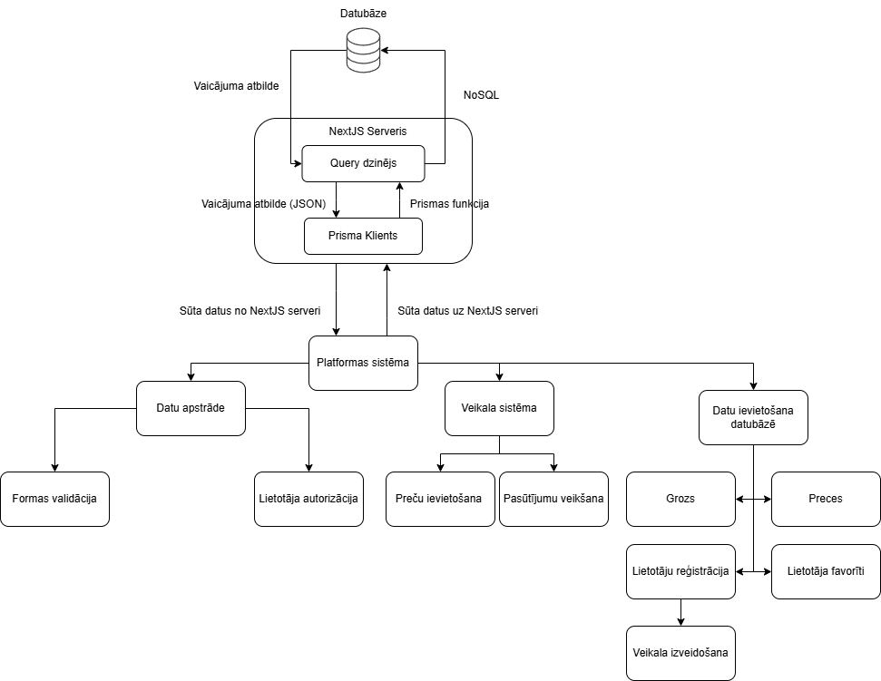

**1. attēls. Sistēmas struktūras diagramma**

### 4.1.2. ER diagramma

Veidotā ER diagramma palīdz saprast datu organizāciju un savienojumus, kā arī pašu datu tipus. Tā sastāv no astoņām tabulām, kurām katrai ir savas attiecīgās saites. Skatīt 2. attēlu.

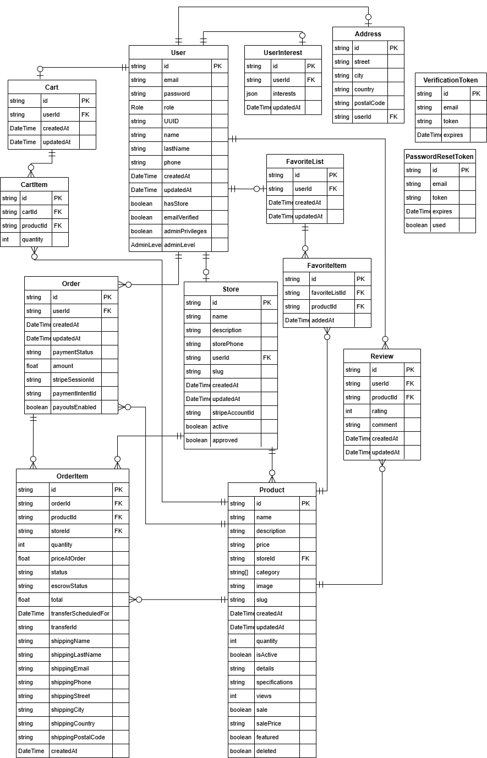

**2. attēls. ER diagramma**

## 4.2. Funkcionālais un dinamiskais sistēmas modelis

Funkcionālie un dinamiskie sistēmas modeļi attēlo sistēmas darbību. Šo modeļu mērķis ir lasītājam palīdzēt izprast, kā sistēma darbojas.

Funkciju modeļi attēlo sistēmas funkcionālo struktūru, koncentrējoties uz procesiem, funkcijām un datu plūsmu.

Savukārt dinamiskaie modeļi atspoguļo sistēmas darbību laika gaitā, koncentrējoties uz stāvokļa izmaiņām, objektu mijiedarbību izmantojot lietojumgadījuma diagrammas un aktivitāšu diagrammu.

### 4.2.1. Lietojumgadījumu diagramma (Use Case)

Šīs diagrammas ļaus lasītājam saprast sistēmas dažādu lietotāju mijiedarbību ar sistēmas daļām, parasti atspoguļojot sistēmas galvenās funkcijas jeb “lietojumgadījumus”. Ir izveidotas 4 lietojumgadījuma diagrammas, kas apraksta sistēmu no viesa, lietotāja ar pircēja lomu, lietotāja ar veikala lomu un administratora skatpunktiem. Skatīt 3., 4., 5. un 6. attēlus.

### 4.2.1.1. Viesa lietojumgadījumu diagramma (Use Case)

Viesa lietotājgadījuma diagramma parāda kādas pamata darbības spēj izdarīt lietotājs, kurš nav autorizējies.

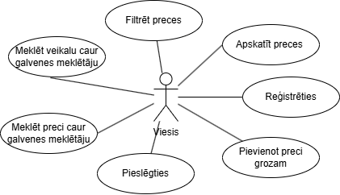

**3. attēls. Viesa lietojumgadījuma diagramma**

### 4.2.1.1. Pircēja lietojumgadījumu diagramma (Use Case)

Lietotāja pircēja lomas diagramma attēlo darbības ko spēj veikt lietotājs ar pircēja lomu.

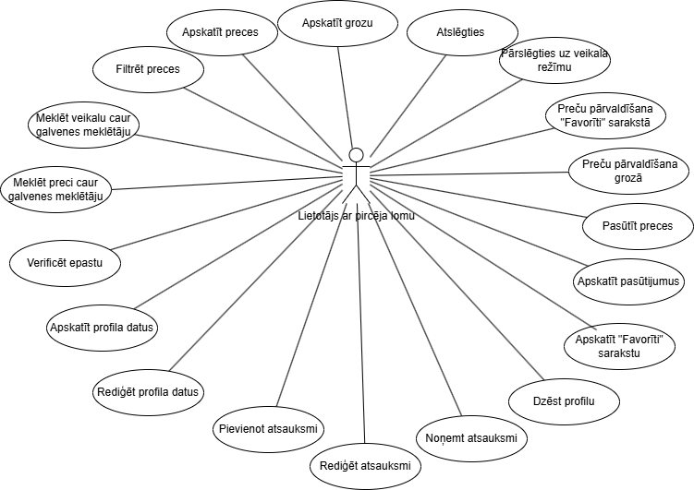**4. attēls. Lietotāja ar pircēja lomas lietojumgadījuma diagramma**

### 4.2.1.3. Lietotāja ar veikala lomu diagramma (Use Case)

Veikala lomas lietojumgadījuma diagramma parāda kādas darbības spēj veikt lietotājs ar veikala lomu.

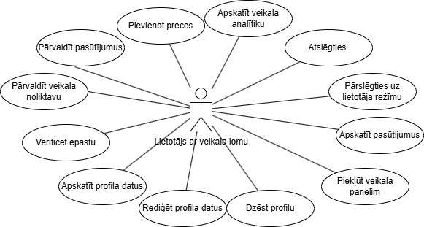

**5. attēls. Lietotāja ar veikala lomas lietojumgadījuma diagramma**

### 4.2.1.4. Administratora diagramma (Use Case)

Administratora lietotājgadījuma diagramma parāda kādas darbības spēj izdarīt lietotājs ar administratora privilēģijām. Platformai piemīt 2 veidu administratori – administrators un super administrators, kurš var pārvaldīt pašus administratorus un pievienot jaunus. Kā arī administratoriem ir tiesības veikt gan pircēja, gan veikala lomas darbības.

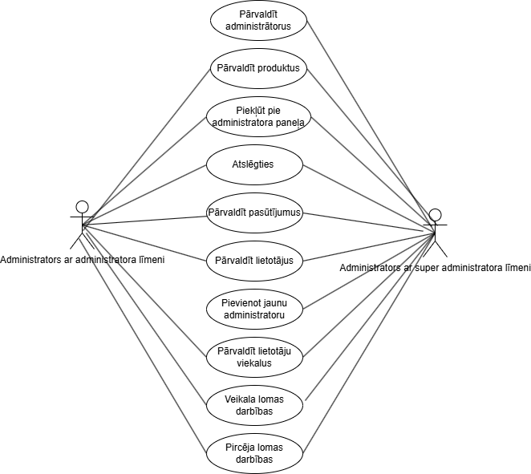

**6. attēls. Administratora lietojumgadījuma diagramma**

### 4.2.2. Aktivitāšu diagramma (Activity)

Šī diagramma ļauj lasītājam saprast sistēmas darbības secību, izmantojot kontroli plūsmas konstrukcijas. Ir izveidota aktivitāšu diagramma, kura parāda lietotāja autentifikācijas un reģistrācijas plūsmu sistēmā. Skatīt 7. attēlu.

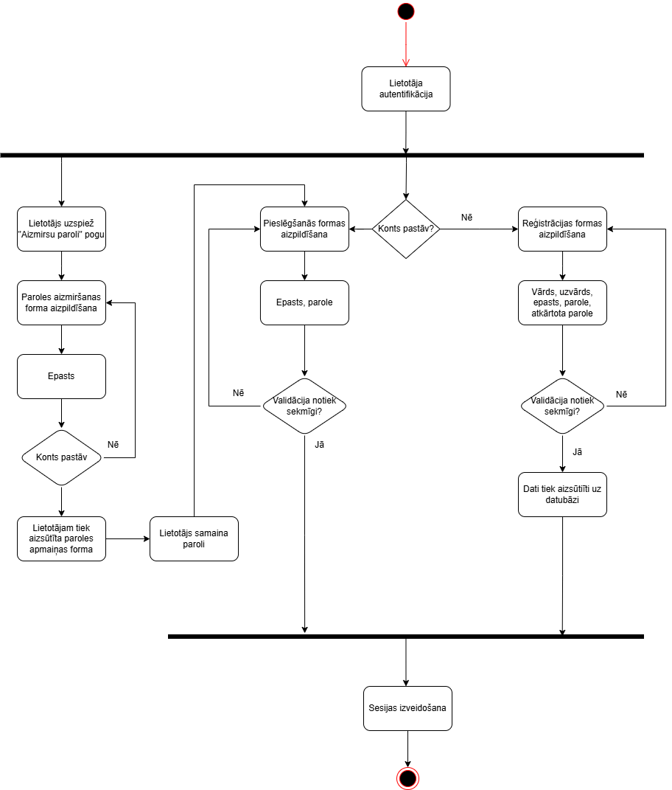

**7. attēls. Autentifikācijas aktivitāšu daigramma**

## 4.3. Datu struktūru apraksts

Datu struktūras apraksts ļauj lasītājam izprast kā sistēmā tiek glabāta un apstrādāta informācija. Pareiza datu struktūru izvēle ir būtiska sistēmas veiktspējai, efektivitātei un uzturēšanai. Šajā projektā tiek izmantotas dažādas datu struktūras atkarībā no to pielietojuma un funkcionalitātes.

Algoritmu shēma savukārt piedāvā vizuālu pārskatu par galvenajiem procesiem sistēmā, piemēram, kā lietotāju reģistrācijas process. Šī shēma ilustrē katra soļa secību un loģiku, kas veicina sistēmas drošību un efektivitāti.

### 4.3.1. Izmantotās datu struktūras

Visizmantotākās datu struktūras šajā projektā ir javascript objekti un masīvi.

Masīvi nodrošina optimālu struktūru sarakstu glabāšanai, saglabājot to secību. Tie ir būtiski, strādājot ar platformas funkcionalitāti, piemēram, produktiem vai pasūtījumiem, vai citiem. Visos vaicājumos, kas atgriež vairākus ierakstus no MongoDB, dati tiek strukturēti kā masīvi. Masīvu metodes arī atvieglo datu transformācijas, ļaujot īstenot funkcionalitāti.

Javascript objekti šajā projektā tiek izmantoti, lai reprezentētu reālās pasaules vienības, piemēram, lietotājus, produktus, pasūtījumus, u.c. kopā ar to īpašībām. Šie objekti ir viegli pārveidojami JSON formātā, kas nodrošina vienkāršu datu apmaiņu starp Next.js servera puses funkcijām un MongoDB datu bāzi. Objektu struktūra arī cieši sasaistās ar Prisma ORM modeli, ļaujot efektīvi veidot un pārvaldīt datu shēmas.

### 4.3.2. Lietotāja reģistrēšanās algoritmu shēma

Lietotāju reģistrācija ir būtiska funkcija Shop Realm platformā, kas ļauj lietotājiem izveidot profilus un sākt izmantot personalizētās funkcijas, piemēram, pasūtījumu vēsturi, ieteikumus un produktu pasūtīšanu. Reģistrācijas algoritms nodrošina drošu un strukturētu reģistrācijas procesu, izmantojot vairākas datu struktūras, īpaši javascript objektus.

Reģistrācija sākas ar lietotāja aizpildītiem datiem, kas ir javascript objekts, kurš tiek nosūtīts uz serveri, kur tiek validēts, izmantojot Zod shēmas, kas nodrošina tipa drošību (type-safety) validāciju gan klienta, gan servera pusē, kura ir īpaši vajadzīga typescript projektos. Ja kāds no laukiem nav korekti aizpildīts (piemēram, e-pasts nav derīgā formātā), serveris atgriež kļūdas ziņojumu kā objektu.

Ja validācija ir veiksmīga, serveris pārbauda, vai lietotājs ar šo e-pastu jau eksistē, lai novērstu dublikātus. Par cik tiek meklēts starp visiem dokumentiem lietotāja tabulā, MongoDB atgriezīs masīvu ar lietotājiem, kuri ekstistē ar lietotāja ievadīto e-pastu, ja masīvs ir tukšs, tad iet tālāk. Pēc tam notiek paroles un atkārtotās paroles salīdzināšana. Tas tiek darīts, lai pārliecinātos, ka parole nav kļūdaini ievadīta.

Pirms saglabāšanas datu bāzē, parole tiek šifrēta ar bcrypt, un visi reģistrācijas dati tiek strukturēti kā JSON, lai tos varētu efektīvi glabāt MongoDB datu bāzē. Prisma klients padod JSON objektu MongoDB un saglabā datus.

Tālāk lietotājs tiek autorizēts automātiski, izmantojot Auth.js bibliotēkas Akdredācijas sniedzēju (Credential provider), un tiek izveidota sesija un sesijas dati tiek saglabāti kā objekts. Pēc tam lietotājs tiek novirzīts uz produktu lapu.

Skatīt 8. attēlu.

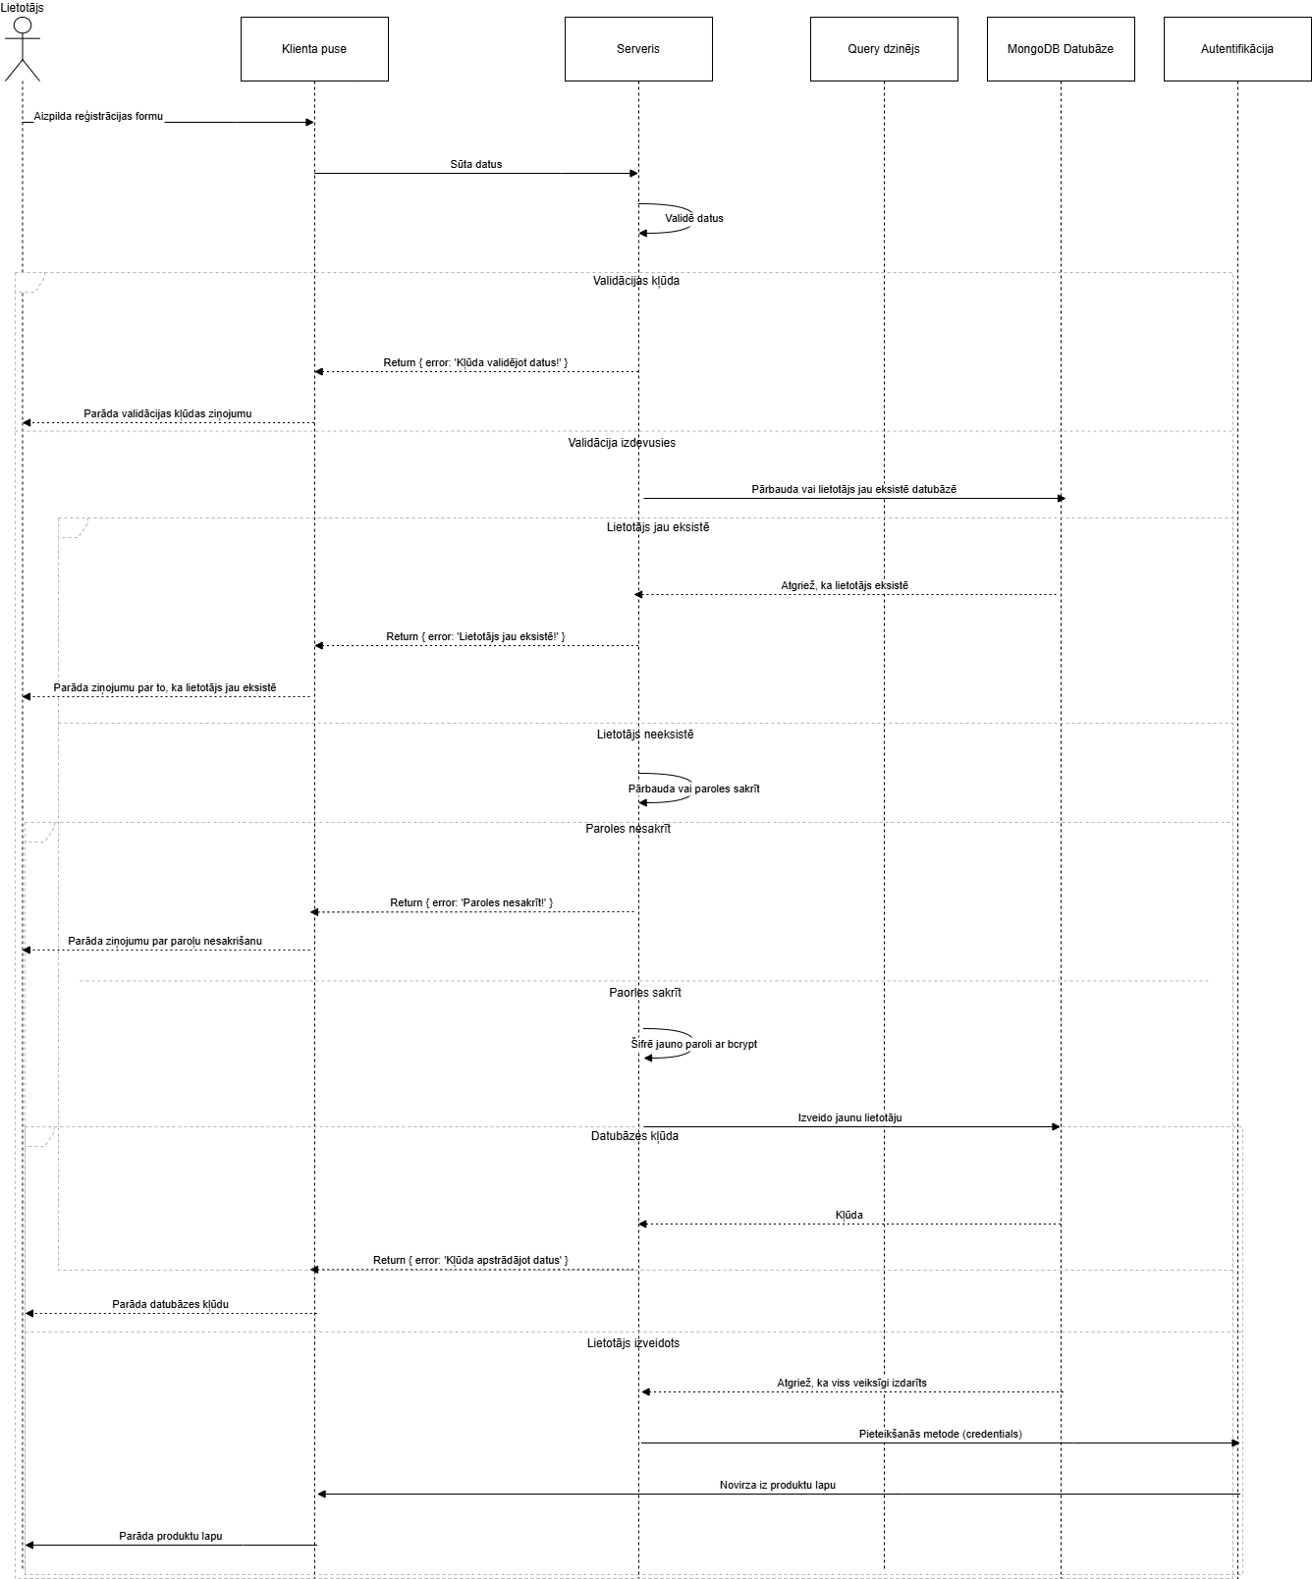**8. attēls. Reģistrācijas algoritms**

# 5. Lietotāju ceļvedis

Lietotāja ceļvedis ir svarīgs rīks, lai palīdzētu jauniem un esošiem klientiem efektīvi izmantot platformas piedāvātās iespējas un funkcijas. Šāds ceļvedis nodrošina instrukcijas un padomus par platformas lietošanu.

## 5.1. Reģistrācija platformā

Reģistrācija platformā nav obligāta, taču veicot produktu pasūtījumu, pārvaldot veikalu autorizācija ir nepieciešama. Reģistrācija sistēmā sniegs iespēju lietotājiem veikt izmaiņas profila sadaļā, veikt pasūtīšanu u.c. Reģistrāciju var veikt uzklikšķinot uz pogas “Reģsitrēties”, kura atrodas uz navigācijas joslas. Skatīt 9. un 10. attēlus.



**9. attēls. Navigācijas josla**

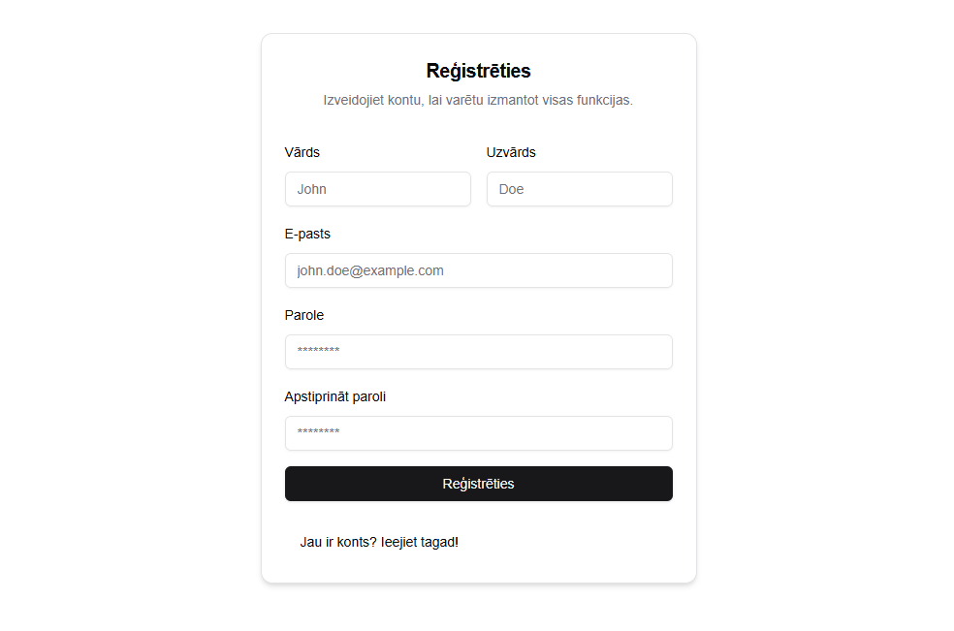

**10. attēls. Reģistrācijas forma**

## 5.2. Pieslēgšanās platformā

Pieslēgšanās platformā nav obligāta, taču veicot dažādas funkcijas autorizācija ir nepieciešama. Pieslēgšanos var veikt uzklikšķinot uz pogas “Pieslēgties”, kura atrodas uz navigācijas joslas. Skatīt 9. un 11. attēlus.

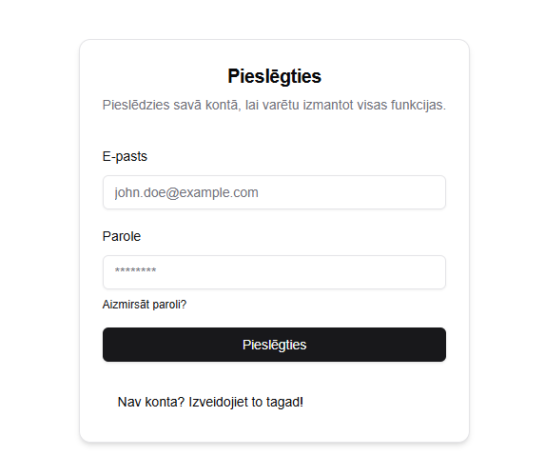

**11. attēls. Pieslēgšanās forma**

## 5.3. Paroles atjaunošana caur e-pastu

Paroles nozaudēšanas gadījumā, lietotājs ir tiesīgs pieprasīt paroles atjaunošanu, pieprasot to caur e-pastu. Ievadot derīgu e-pasta adresi, lietotājam uz e-pastu atnāks vēstule, kurā ir “Atiestatīt paroli” links uz, kuras uzklikšķinot, atver privātu lapu, kurā lietotājs var nomainīt savu paroli. Šis links ir aktīvs tikai 15 minūtes. Skatīt 12., 13., 14 un 15 attēlus.

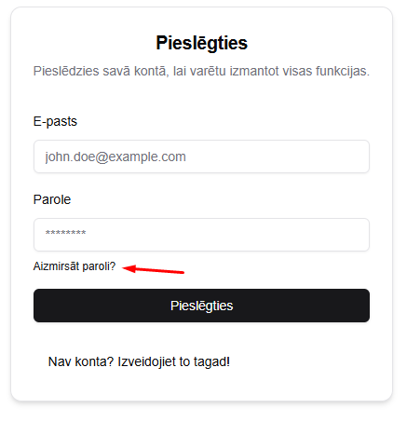

1. **attēls. Aizmirsāt paroli poga**

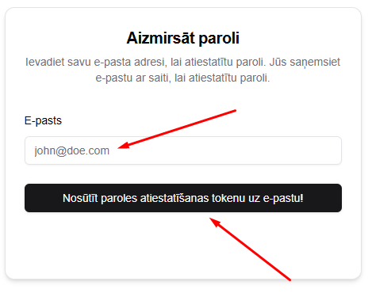

**13. attēls. Paroles atjaunošanas forma**

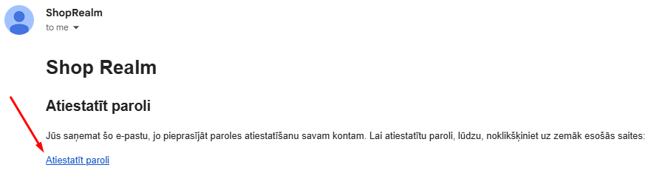

1. **attēls. Saņemtais e-pasta links**

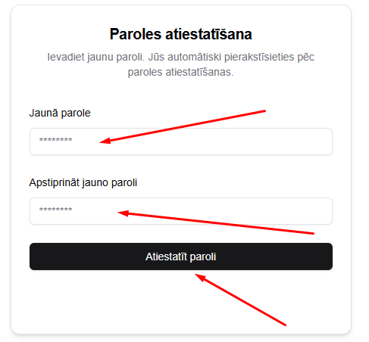

1. **attēls. Paroles attiestatīšanas forma**

## 5.4. Produktu meklēšana, filtrēšana, kārtošana un lapošana

Produktu filtrēšanas, meklēšanas un kārtošanas funkcijas ir ļoti svarīgas ekoermcijas tīmekļa vietnēs. Lietotājs var filtrēt starp kategorijām un cenu, kārtot vairākos veidos, piemēram, pēc jaunākā, pēc dārgākā utt. Kā arī produktus meklēt arī var. Meklēšanas joslu var atrast uz navigācijas joslas, sākuma lapā, kā arī produkta lapā. Filtrēšanu un kārtošanu un lapošanu var atrast tikai produkta lapā. Skatīt 9., 16., 17., 18 un 19. attēlus

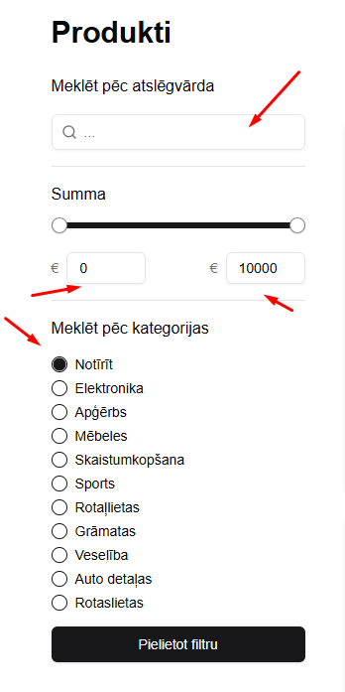

**16. attēls. Produktu filtrēšana un meklēšana**

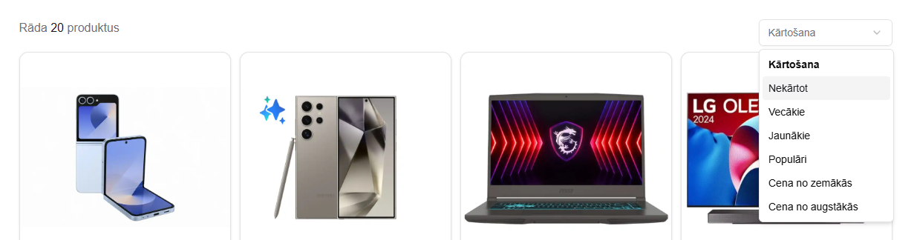

**17. attēls. Kārtošana produktu lapā**

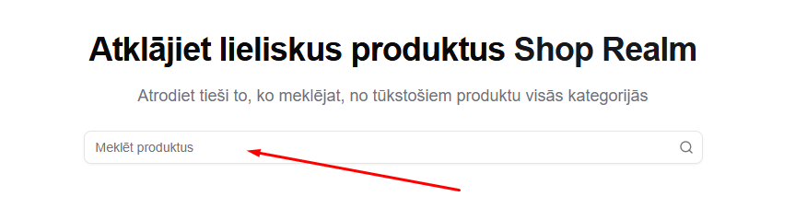

**18. attēls. Meklēšana sākuma lapā**

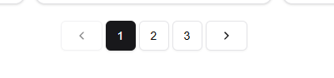

**19. attēls. Lapošana**

## 5.5. Valodas maiņa

Valodas maiņas funkcija ir ļoti svarīga internacionālās ekomercijas platformās. To var atrast kājenē zem sekcijas “Valodas iestatījumi”. Skatīt 20. attēlu.

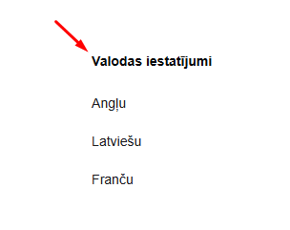

**20. attēls. Valodas iestatījumi**

## 5.6. Produkta pievienošana grozam un favorītiem

Litotāji var pievienot produktu grozam, noņemt tās, kā arī mainīt produkta daudzumu grozā. Tomēr, lai viektu pasūtīšanu vai pievienot produktu pie favorītiem lietotājam jābūt autorizētam. Kad lietotāja favorītie produkti aiziet uz izpārdošanu, lietotājiem tiek nosūtīts e-pasts par to, ka produkts ir uz izpārdošanu. Produktu var pievienot grozam un favorītiem 2 dažādās vietās. Kā arī platforma piedāvā ātrās saites nokopēšanu produkta lapā, blakus favorītu pogai. Gan produktu lapā, kur uzliekot peles kursoru uz produktu kārti parādās pogas, “Pievienot grozam” un sirsniņas ikona, gan specifiskā produkta lapā. Skatīt 21. un 22. attēlus.

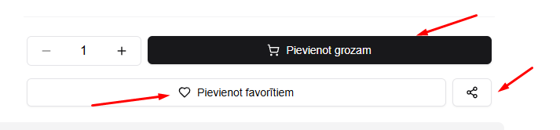

**21. attēls. Produkta lapas pogas**

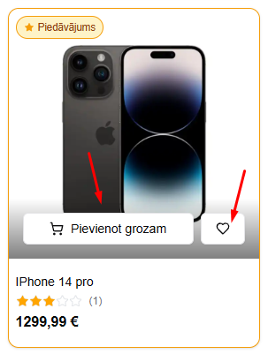

**22. attēls. Produkta kartes pogas**

## 5.7. Produkta atsauksmju izveidošana un rediģēšana

Lietotājs, kurš ir nopircis kādu produktu ir tiesīgs izveidot atsaukmsi par produktu, kā arī rediģēt to un dzēst. To var izdarīt navigējot uz produkta lapas un pie sadaļas “Produkta detaļas” uzspiest uz sekciju “Atsauksmes”. Lai izveidotu atsaukmsi jāspiež uz pogas “Rakstīt atsauksmi”, kur atvērsies atsauksmes forma, kur jāiedod vērtējums, jāieraksta komentārs un jāuzspiež poga”Iesniegt”. Ja lietotājs vēlas atsauksmi rediģēt, tad jāspiež poga “Rediģēt atsauksmi", savukārt, ja to vēlas izdzēst, tad jāspiež pogas “Dzēst atsauksmi”. Skatīt 23., 24. un 25. attēlus.

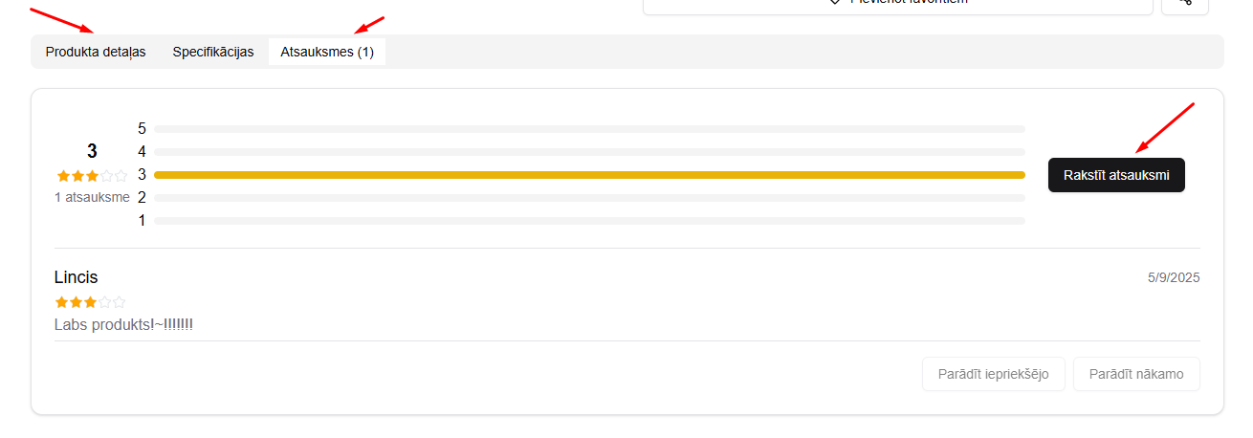

**23. attēls. Atsaukmsju sekcija**

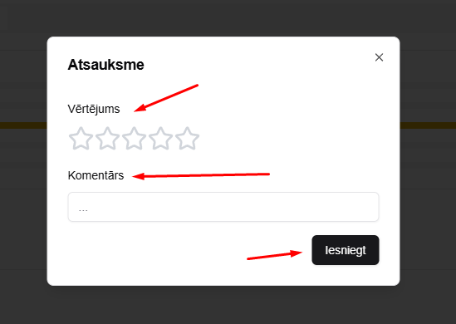

**24. attēls. Atsauksmes forma**

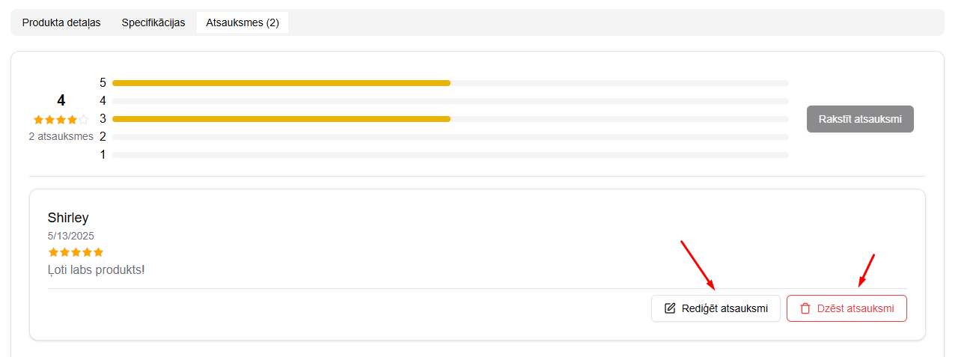

**25. attēls. Atsauksmes pārvaldīšana**

## 5.8. Groza pārvaldīšana

Savu grozu var apskatīt un pārvaldīt uzspiežot groza ikonu, kura ir uz navigācijas joslas. Groza lapā lietotājs var pārvaldīt sava groza produktus, palielināt daudzumu tiem, spiežot “+” pogu, savukārt pazemināt daudzumu, spiežot “-” pogu. Lietotājs arī var produktu noņemt no groza spiežot pogu “Noņemt”, kā arī pa visam iztīrīt to, spiežot pogu “Notīrīt”. Skatīt 26. un 27. attēlus.



**26. attēls. Groza ikona**

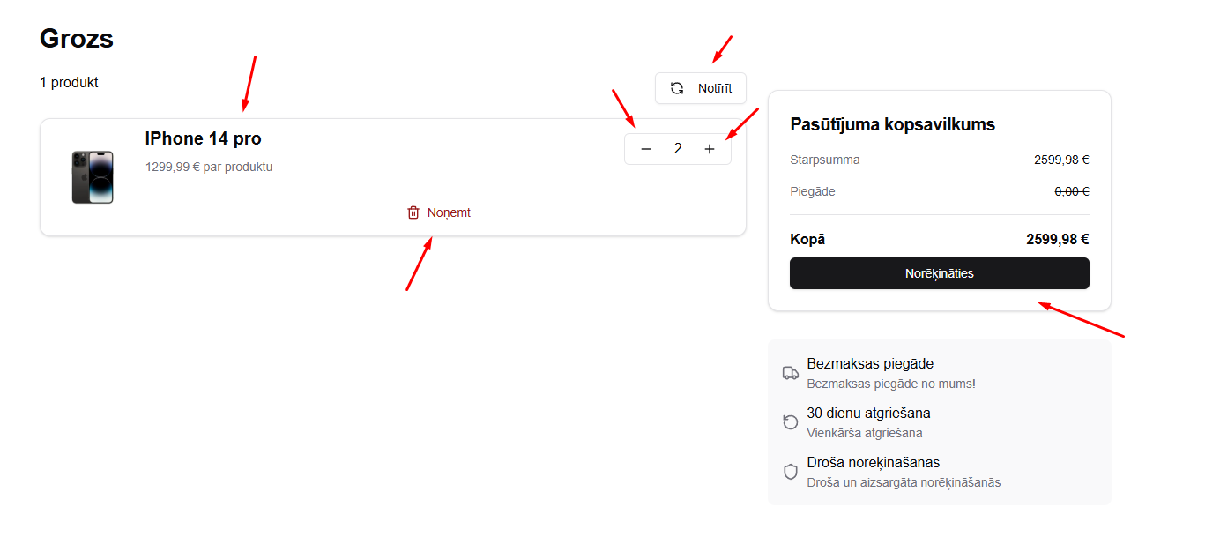

**27. attēls. Groza pārvaldīšana**

## 5.9. Norēķināšanās

Ja lietotājs ir autorizējies un ja tas ir verificējis savu e-pasta adresi, tad atrodoties groza lapā un nospiežot pogu “Norēķināties” aizvedīs uz lietotāju datu formu, kur lietotājam jāievada savi dati, lai varētu norēķināties, ieskaitot personālo informāciju un sūtīšanas adresi. Kā arī ir dota iespēja saglabāt piegādes datus, lai lietotājam tie nebūtu konstanti jāraksta, nospiežot pogu “Saglabāt piegādes datus”. Lai sāktu stripe sesiju jānospiež poga “Veikt pasūtījumu”. Lai veiktu maksājumu Stripe sesijā ir jāizvēlās maksāšanās metodiu “Card”, kas nozīmē maksāt ar karti, tālāk jāaizpilda visi lauki, e-pasts tiek aizpildīts automātiski. Laipabeigtu maksājumu jāspiež poga “Pay”, kas nozīmē maksāt un ja maksājums izdodas, tad lietotājs tiks aizsūtīts atpakaļ. Skatīt 28., 29., 30. un 31. attēlus.

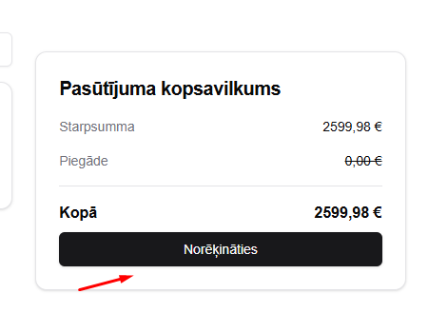

**28. attēls. Norēķināšanas poga**

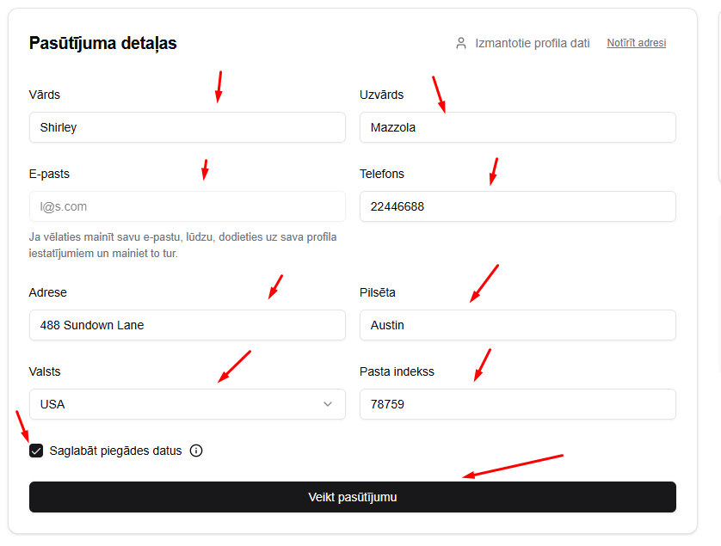

**29. attēls. Norēķināšanās forma**

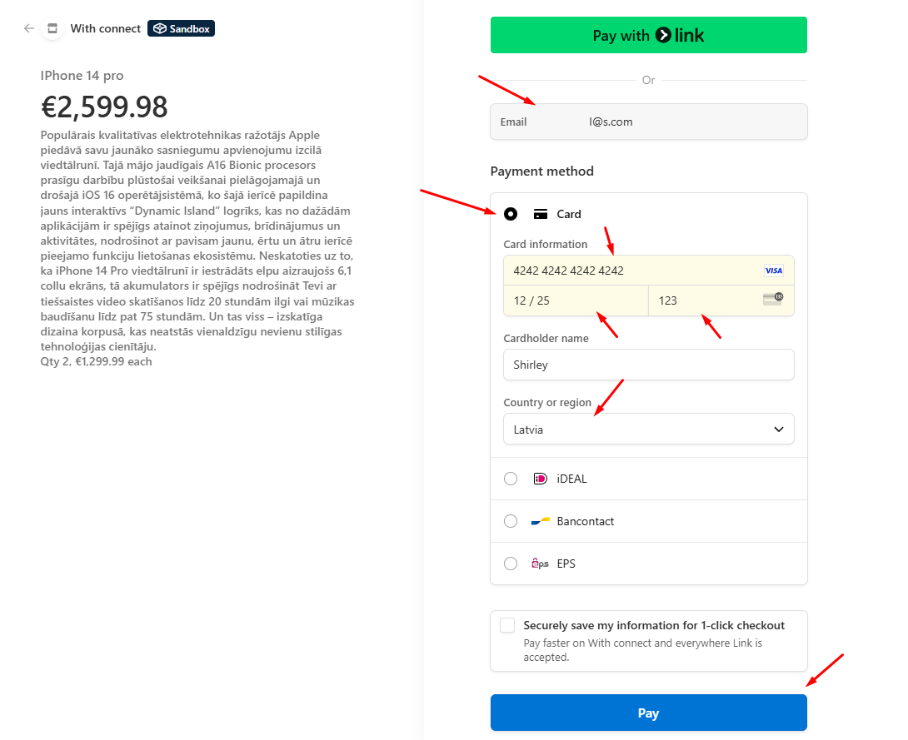**’**

**30. attēls. Stripe sesija**

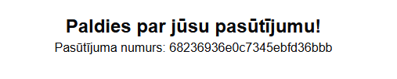

**31. attēls. Izdevies pasūtījums**

## 5.10. Profila datu pārvaldīšana

Katram autorizētam lietotājam ir savs profils ar datiem, kurus tie ir tiesīgi mainīt. Lapā “Profils” var mainīt savus attiecīgos profila datus: Lietotāja datus, kur ietilpst vārds, uzvārds tel. Numurs un adreses dati, kur ietilpst, valsts, iela, pilsēta un pasta indekss. Skatīt 32. un 33. attēlus.

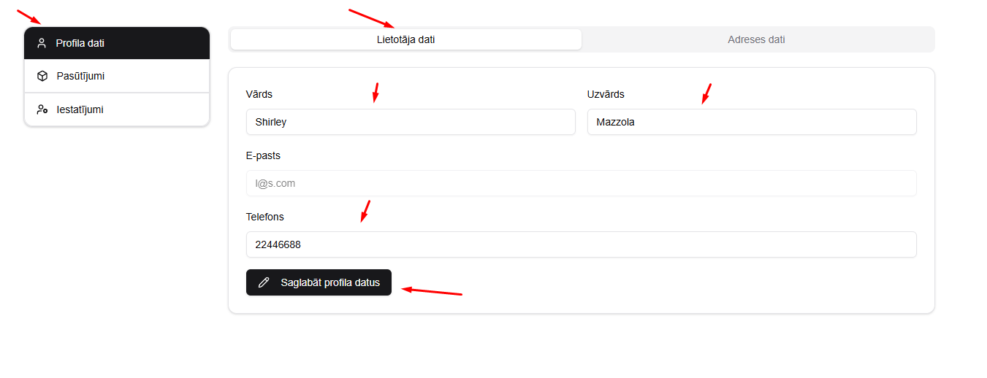

**32. attēls. Lietotāja datu forma**

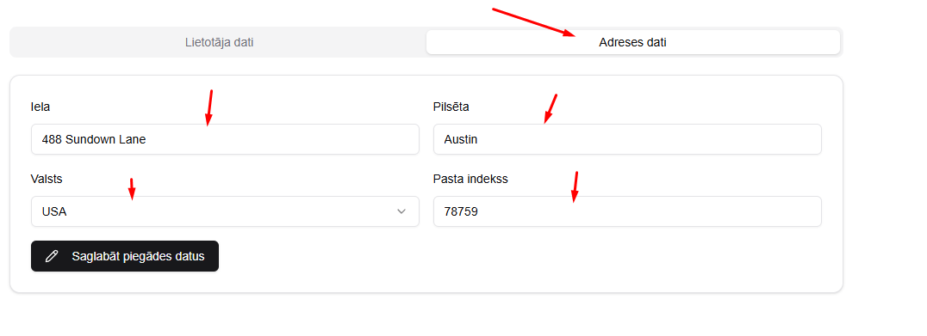

**33. attēls. Lietotāja adreses forma**

## 5.11. E-pasta apstiprināšana

Lai lietotājs varētu veikt maksājumus, tam ir jāapstiprina sava e-pasta adrese, lai to izdarītu Profila lapā sadaļā “Iestatījumi” ir e-pasta apstiprināšanas poga, kuru nospiežot aizsūtās apstiprināšanas saite uz e-pastu. To uzspiežot lietotājs verificē savu e-pasta adresi. Skatīt 34. 35. attēlus.

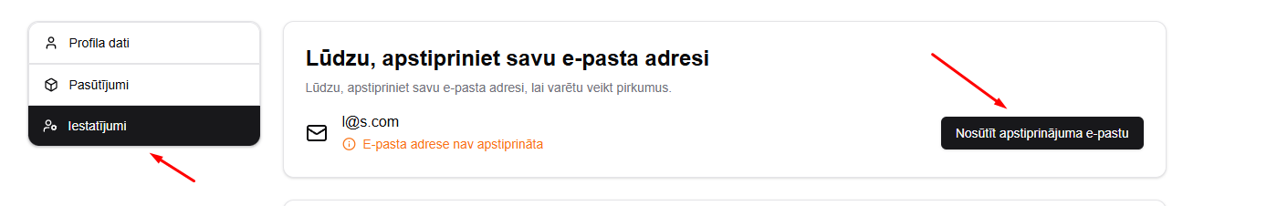

**34. attēls E-pasta verificēšanas poga**

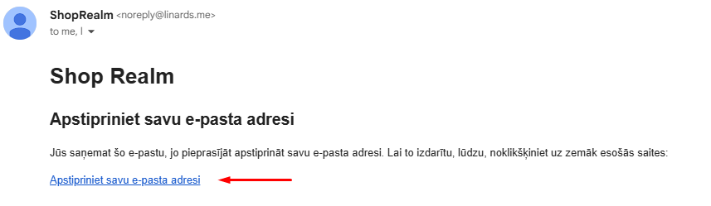

**35. attēls. E-pasta verificēšanās saite**

## 5.12. Profila paroles maiņa

Autorizētam lietotājam ir tiesības veikt paroles maiņu. To var izdarīt profila lapā sadaļā “Iestatījumi”.

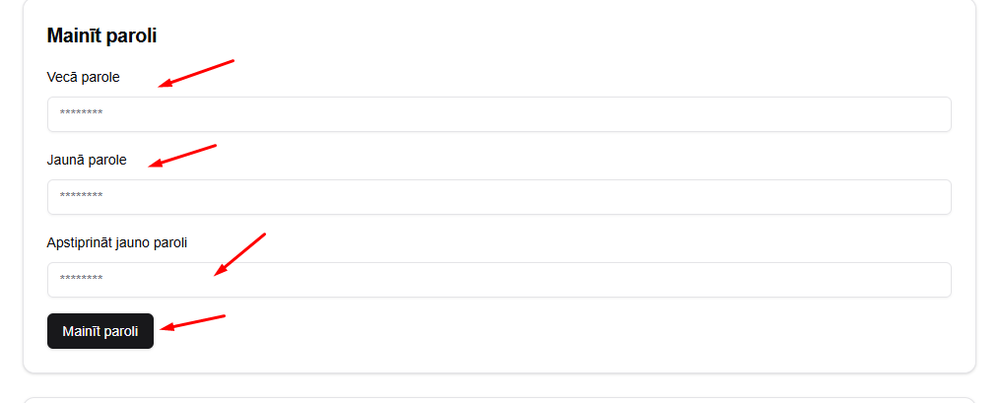

**36. attēls. Paroles maiņas forma**

## 5.13. Veikala izveidošana

Autorizēts lieotājs var izveidot savu veikalu, lai sāktu pārdot produktus. Izveidojot veikalu lietotājam ir jāgaida, kamēr kāds no administratoriem apstiprina tā veikalu. To var izdarīt spiežot uz pogas “Izveidojiet savu veikalu tagad”. Lietotājs tiks aizvirzīts uz veikala izveides lapu, kur ir jāizpilda vajadzīgāforma, tel. nr. lauks tiek aizpildīts automātiski, ja lietotāja profils ir asociēts ar telefona numuru. Skatīt 37. un 38. attēlus.

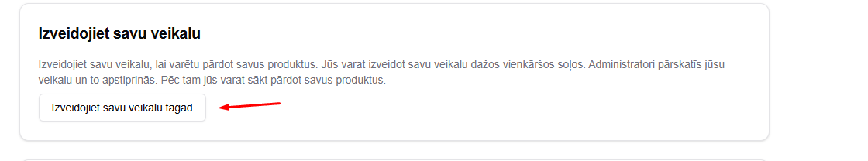

**37. attēls. Veikala izveidošanas poga**

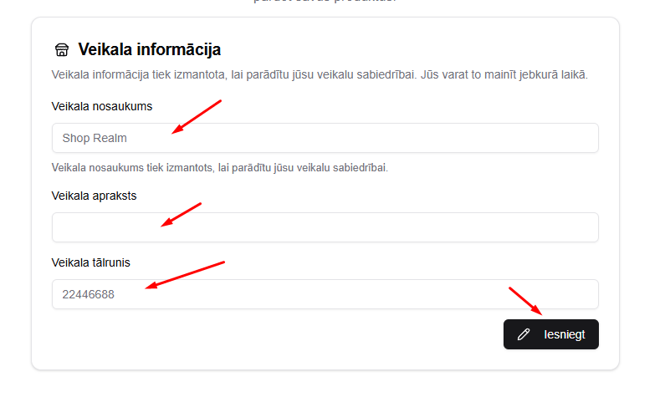

**38. attēls. Veikala izveides forma**

## 5.14. Lomu maiņa

Ja lietotājs ir veiksmīgi izveidojis veikalu, tam ir iespēja samainīt lomu, ja veikals ir apstiprināts, savādāk rādīsies, ka gaida apstiprinājumu. Lai samainītu lomu jaatrodas profila lapā sekcijā “Iestatījumi” jānospiež poga “Mainīt lomu”, atvērsies dialoga logs, kur tas būs jaapstiprina. Nospiežot pogu lietotājs tiek atslēgts no sistēmas, jo tam ir jāpieslēdzas no jauna. Skatīt 39. un 40. attēlus.

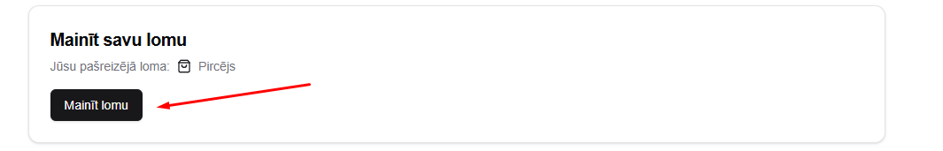

**39. attēls. Lomu maiņas karte**

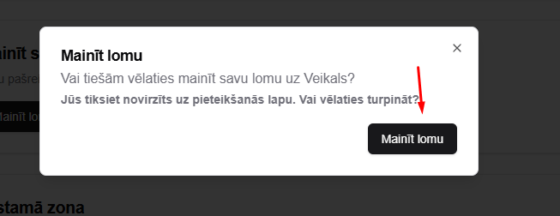

**40. attēls. Lomu maiņas dialogs**

## 5.15. Produktu pārvalde

Lietotājs, kuram ir veikals un ir veikala lomā ir iespēja tikt pie produkta paneļa. Ja lietotājs atrodas produktu sadaļā un vēlas izveidot produktu, tad jānospiež poga “Pievienot produktu”, kur tālāk parādīsies produkta izveides forma, kas ir jāizpilda. Ja lieotāhjs vēlas apskatīt savu produktu lapas priekšskatījumu, tad jāuzspiež uz pogu zem ”Darbības”, kur būs opcijas priekšskatīt produkta lapu, rediģēt produktu un izdzēst to. Skatīt 41., 42. un 43. attēlus.

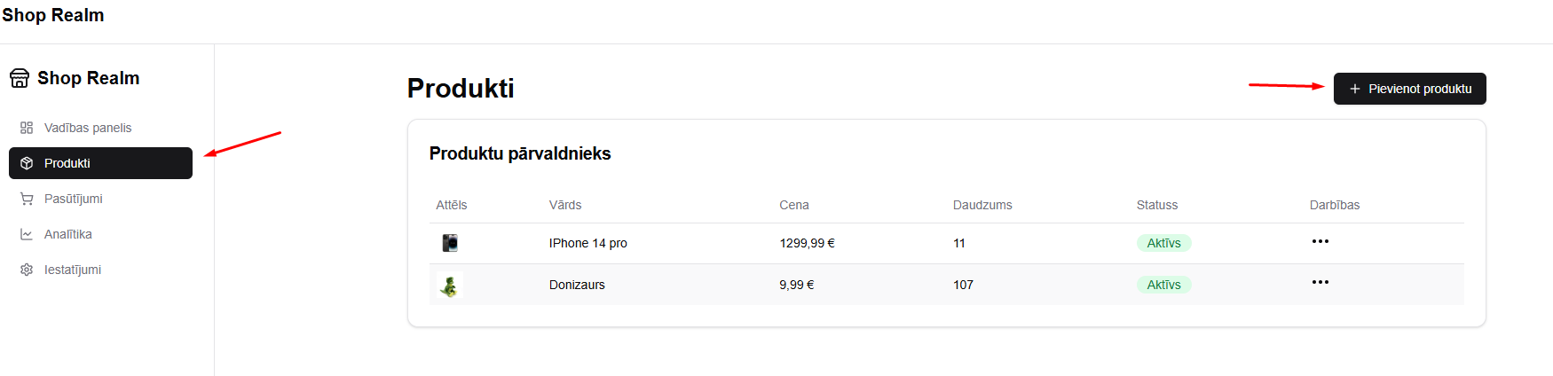

**41. attēls. Produkta pārvaldnieks**

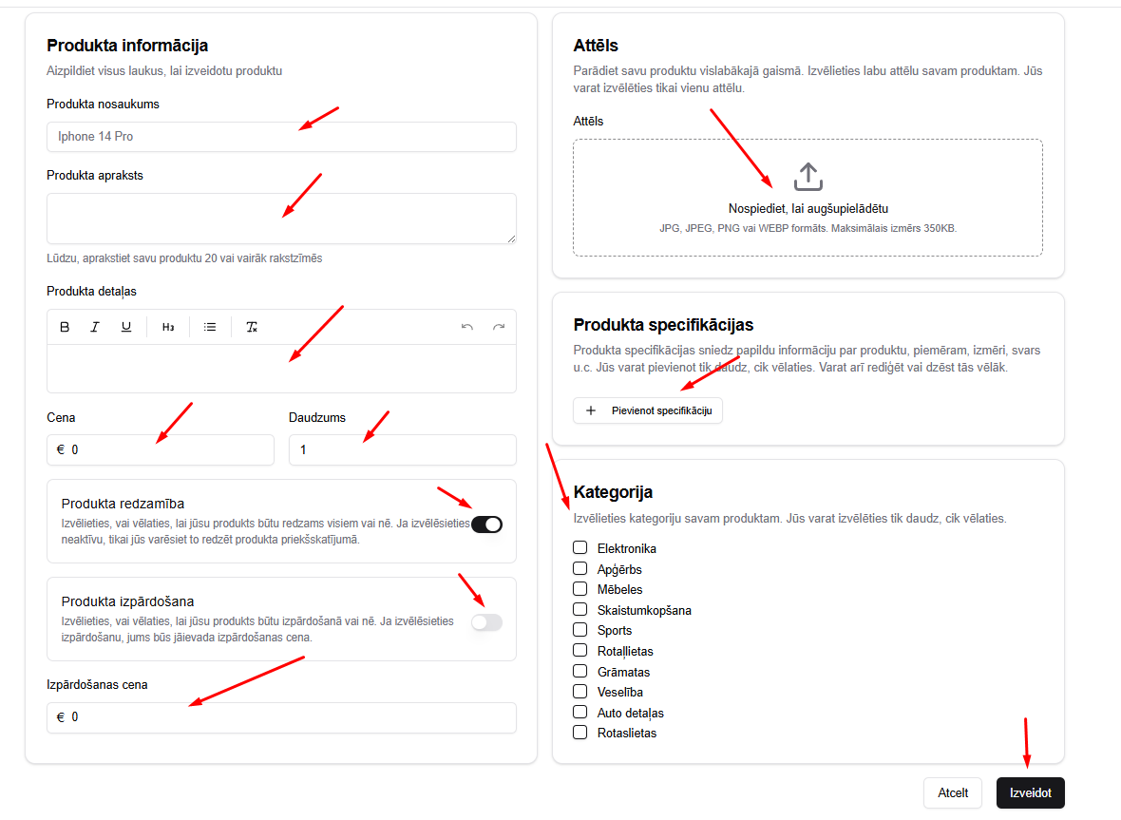

**42. attēls. Produkta forma**

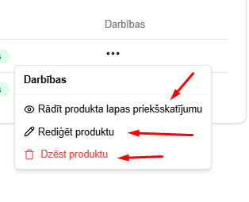

**43. attēls. Darbības ar produktu**

## 5.16. Pasūtījumu pārvaldnieks

Lietotājs, kuram ir veikals un ir veikala lomā ir iespēja tikt pie pasūtījumu paneļa. Ja lietotājs atrodas pasūtījumu sadaļā un vēlas apskatīt pasūtījumu, tad jānospiež uz kādu no pasūtījuma id. Uzpiežot uz kāda id atveras pasūtījuma informācijas lapa, kur lietotājs var samainīt pasūtījuma statusu. Skatīt 44. un 45. attēlu.

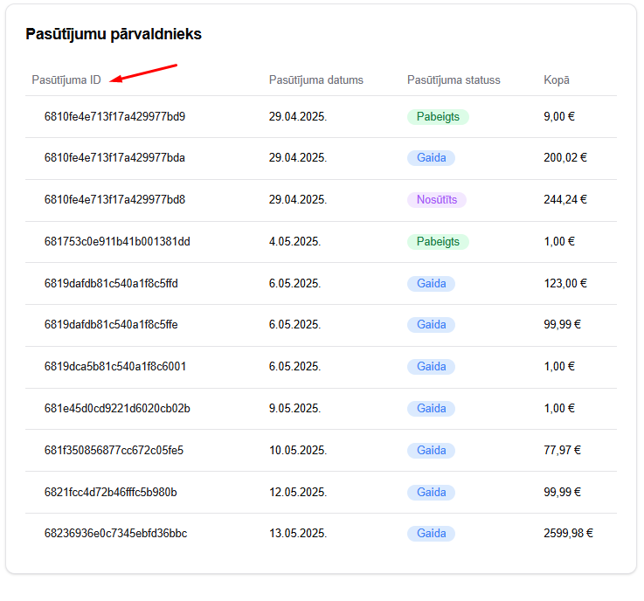

**44. attēls. Pasūtījumu pārvaldnieks**

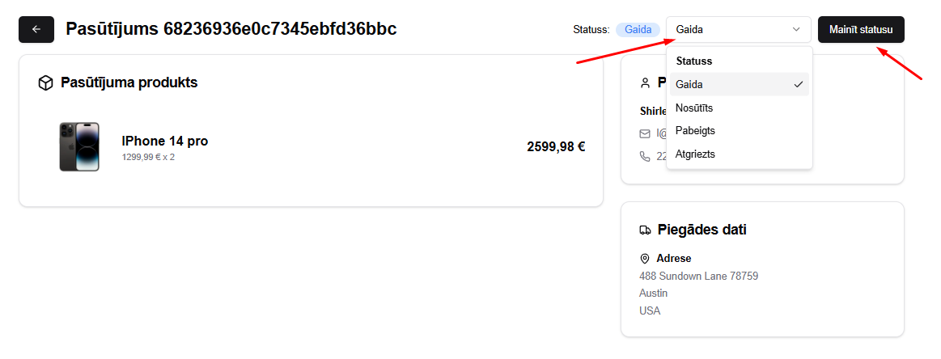

**45. attēls. Pasūtījuma statusa maiņa**

## 5.17. Pasūtījuma filtrēšana, kārtošana

Lietotājam ar veikalu ir iespēja filtrēt un kārtot savus ienākošos pasūtījumus. Pasūtījumus var filtrēt pēc statusa, pēc datuma un kārtot. Skatīt 46. attēlu.

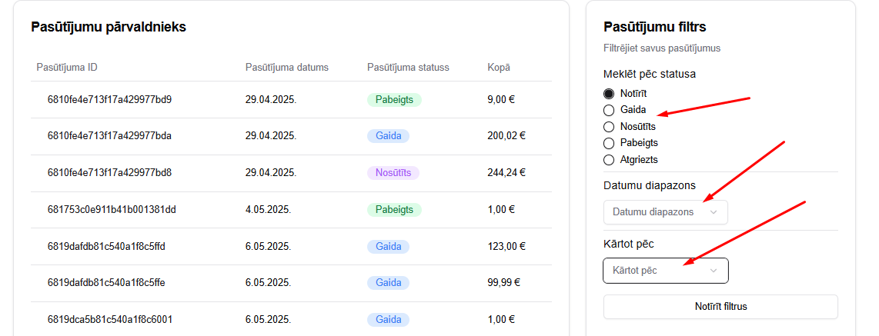

**46. attēls. Pasūtījuma filtrēšana**

## 5.18. Veikala vadības panelis

Lietotājam ar veikalu ir iespēja tikt pie veikala vadības paneļa, kur parādās pāris statistiskas sekcijas, pēc kurām veikals par tiekties. Skatīt 47. attēlu.

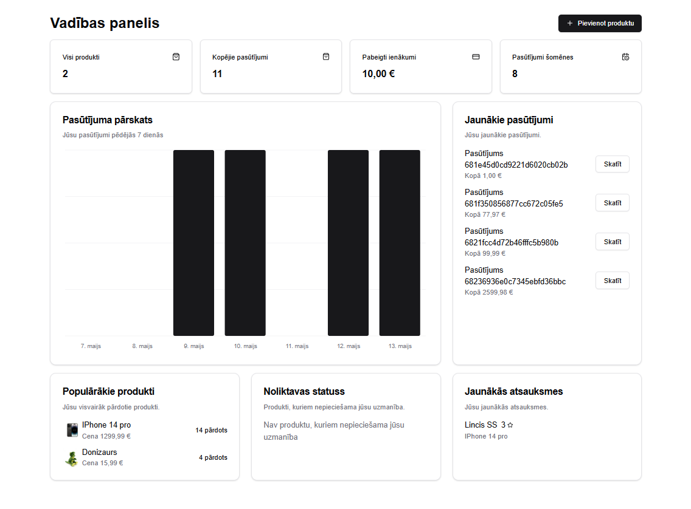

**47. attēls. Veikala vadības panelis**

## 5.19. Veikala analītika

Lietotājam ar veikalu ir iespēja tikt pie veikala analītikas lapas, kur rādās analītika un statistika saistīta ar ienākumiem un pasūtījumiem. Skatīt 48. attēlu.

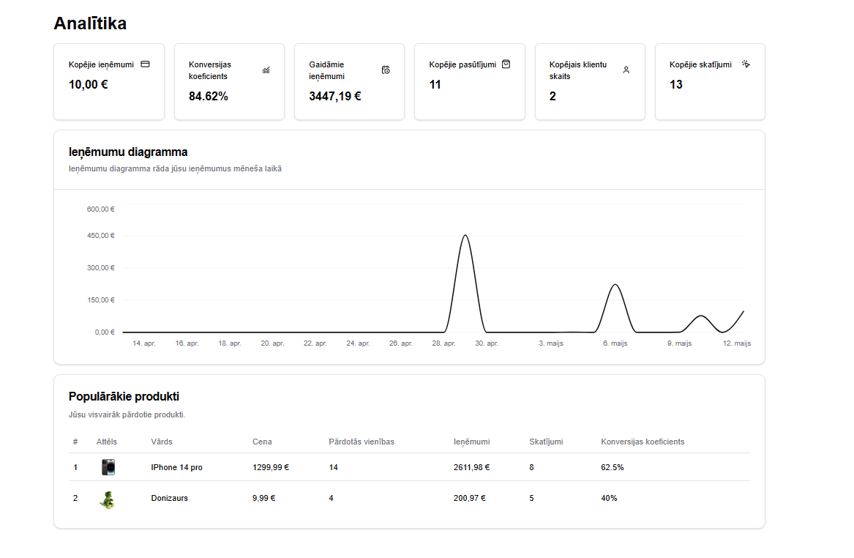

**48. attēls. Veikala analītika**

## 5.20. Veikala datu maiņa

Lietotājam ar veikalu ir iespēja mainīt veikala datus aizpildot formu lapā “Iestatījumi”. Lietotājs savam veikalam var samainīt vārdu aprakstu un arī asociēto tel. numuru. Lietotājs arī var uzlikt savu veikalu neaktīvu, kas nozīmē, ka veikala produktus nevarēs redzēt produktu lapā, kā arī klienti nevarēs piekļūt pie veikala lapas un apskatīt veikala produktus.

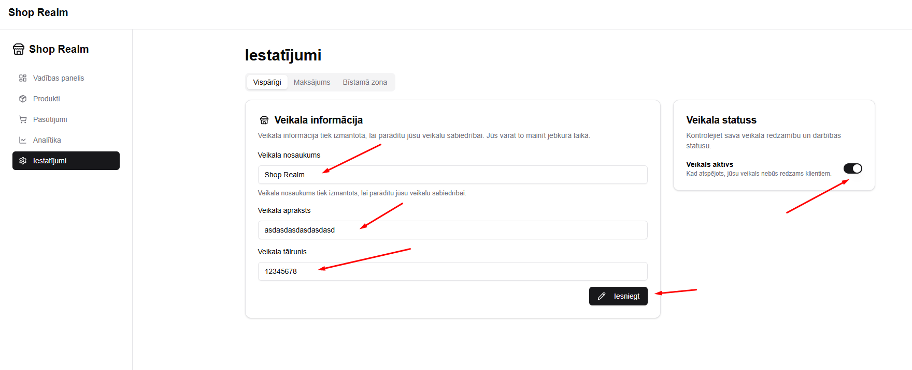

**49. attēls. Veikala datu maiņa**

## 5.21. Veikala dzēšana

Lietotājs var izdzēst savu veikalu veikala “Iestatījumi” lapā zem sekcijas bīstamā zona. Uzpiežot pogu “Dzēst veikalu” atvērsies dialogs ar konfirmāciju, kur jāievada lietotāja parole, lai veiksmīgi izdzēstu veikalu. Skatīt 50. un 51. attēlus.

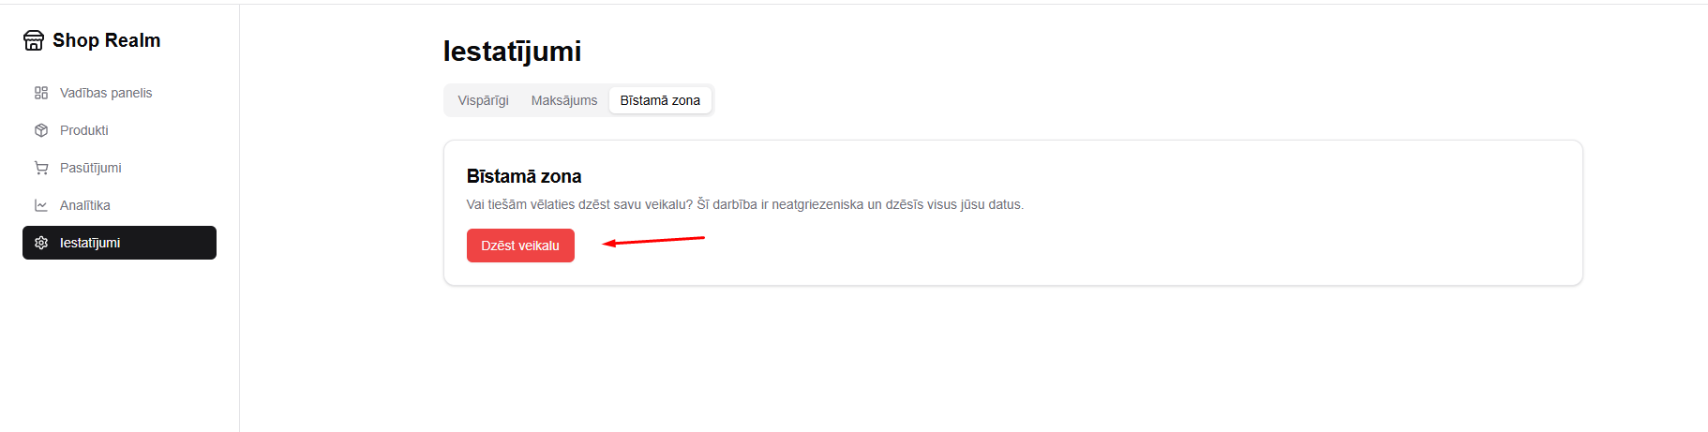

**50. attēls. Bīstamā zona**

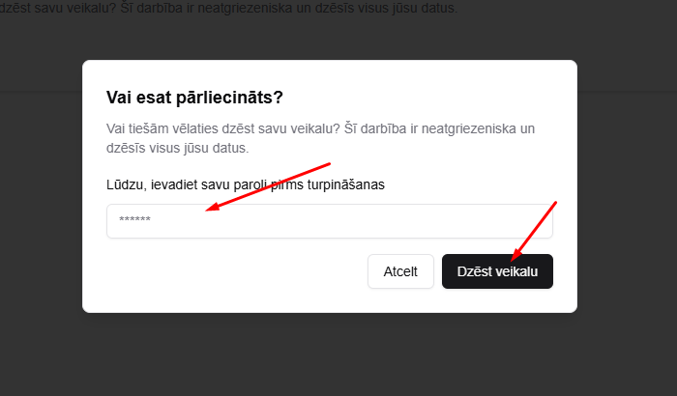

**51. attēls. Konfirmācijas logs**

## 5.22. Veikala maksājumi

Ja veikals ir sācis pelnīt naudu no iepirkumiem, tad tam ir vajadzīgs Stripe konts. To var izveidot. To var izdarīt uzspiežot pogu “Savienot ar Stripe”. Skatīt 52. attēlu.

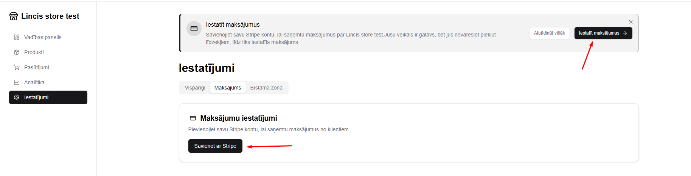

**52. attēls. Maksājumu iestatīšana**

## 5.23. Administratora panelis

Ja lietotājam ir administratora privilēģijas, tad tas var piekļūt pie administratora paneļa, no kurienes var redzēt mazu statistiku, kā arī apstiprināt vai noraidīt jaunos veikalus. Skatīt 53. attēlu.

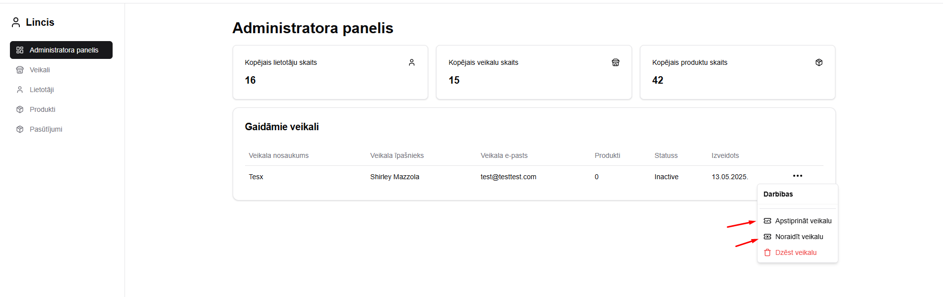

**53. attēls. Administratora panelis**

## 5.24. Veikalu pārvaldīšana

Administratoram ir iespēja pārvaldīt veikalus, rediģēt veikala informāciju, apskatīt to lapas vai arī izdzēst tos. To visu var izdarīt zem sekcijas “Darbības”. Kā arī šajā lapā arī parādās gaidāmie jeb veikali, kuri gaida apstiprinājumus. Veikalus arī var meklēt pēc nosaukuma, īpašnieka e-pasta vai vārda. Skatīt 54. attēlu.

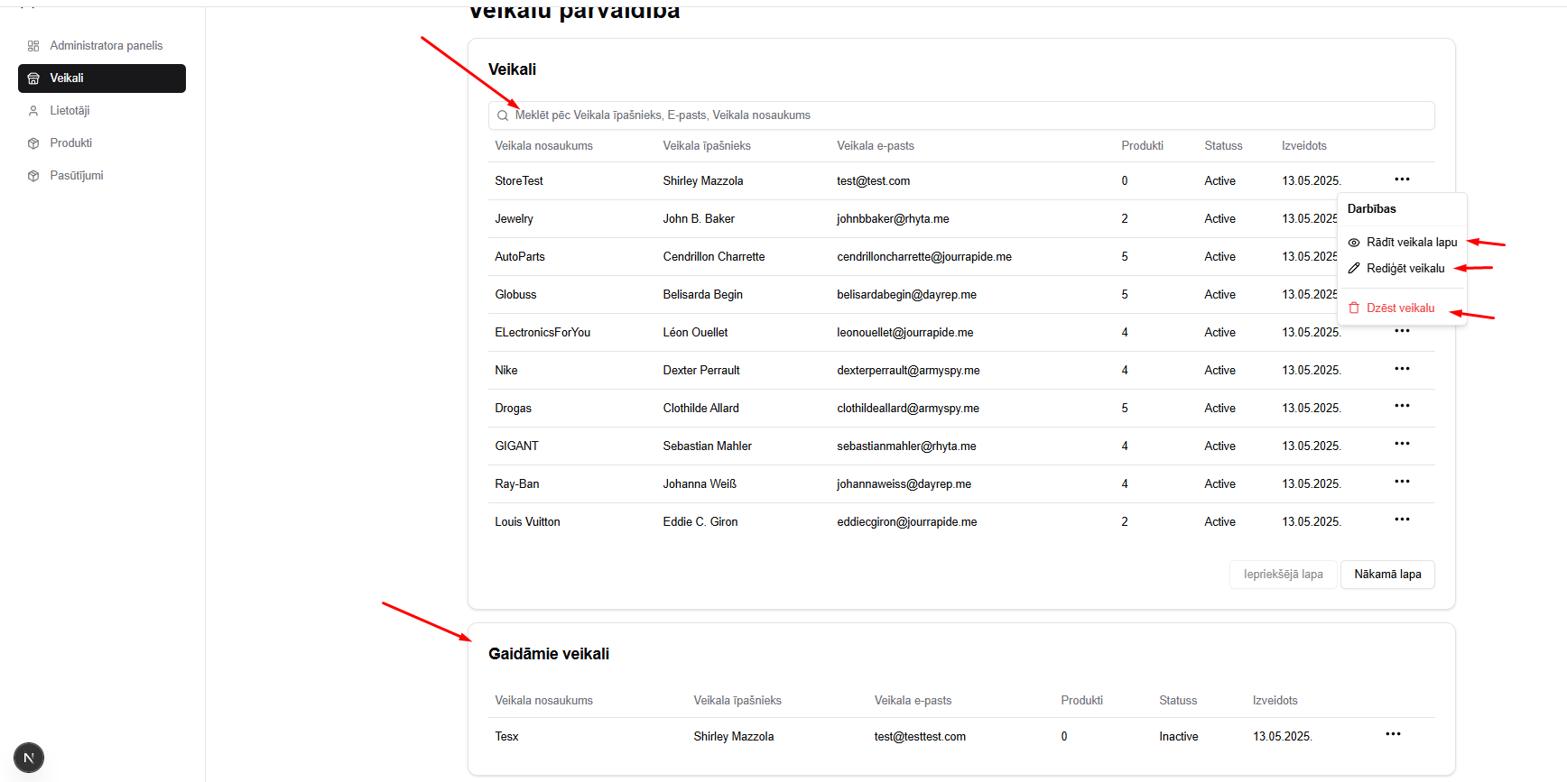

**54. attēls. Veikalu pārvaldnieks**

## 5.25. Lietotāju pārvaldnieks

Administratoram ir iespēja pārvaldīt lietotājus. Ir 2 veidu administratora līmeņi: administrators un super administrators. Super administratori var taisīt jaunus lieotājus vai administratorus, kā arī rediģēt esošos administratorus. Abi līmeņi var rediģēt un dzēst esošos lietotājus zem “Darbības” sekcijas. Ja lietotājam ir esošs veikals, tad arī opcija ir apskatīties lietotāja veikalu.Tabulai arī piemīt meklēšana. Skatīt 55. attēlu.

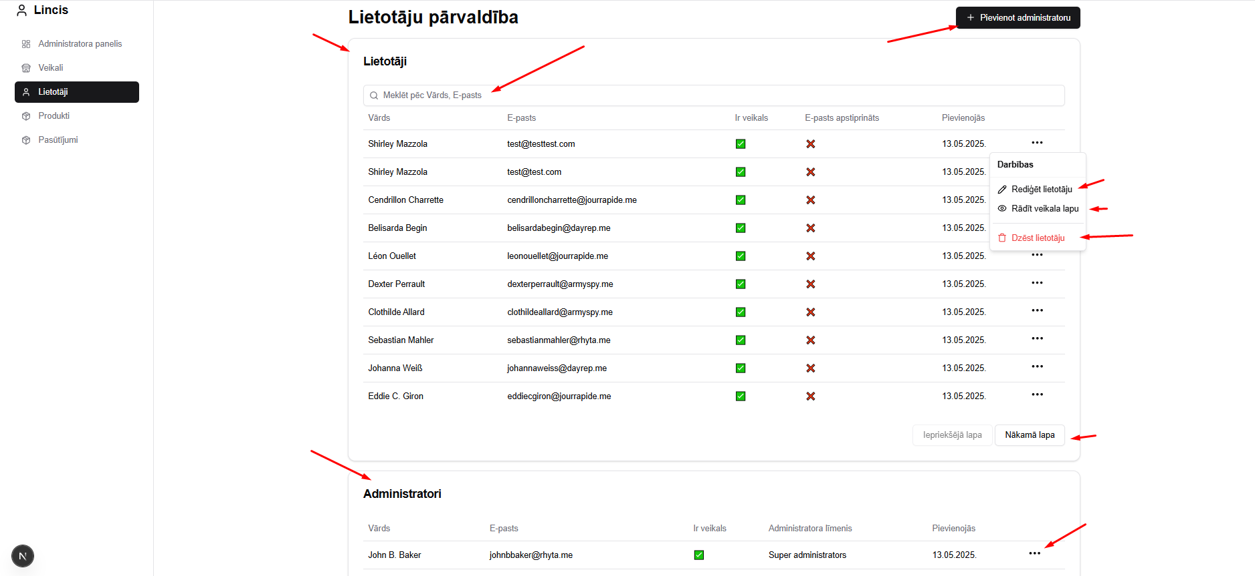

**55. attēls. Lietotāju pārvaldnieks**

## 5.26. Administratora izveidošana

Administratoram ar super admninistrators līmeni ir iespēja uztaisīt jaunu administratoru vai parastu lietotāju aizpildotlietotāja konfigurācijas fomu. Ja vēlas uztaisīt administratora profilu, tad ir jāaizpilda administratora līmenis. Skatīt 56. attēlu.

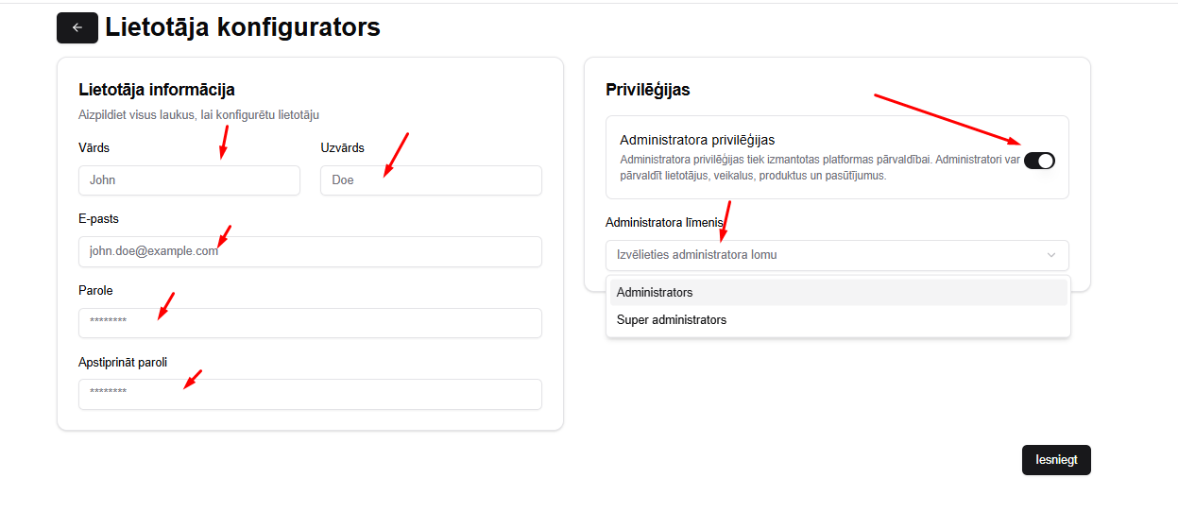

**56. attēls. Izveidot jaunu administratoru**

## 5.27. Produktu pārvaldība

Administratoram ir iespēja pārvaldīt produktus. Tabulā var meklēt produktu un darbības ļauj apskatīt produkta lapu, rediģēt produktu aizpildot produkta konfigurācijas formu (sk. 42. attēls) un uztaisīt produktu kā piedāvājunmu, kas izcels specifisko produktu produktu lapā, lai piesaistītu vairāk uzmanības. Administrators arī var dzēst produktu. Skatīt 57. attēlu.

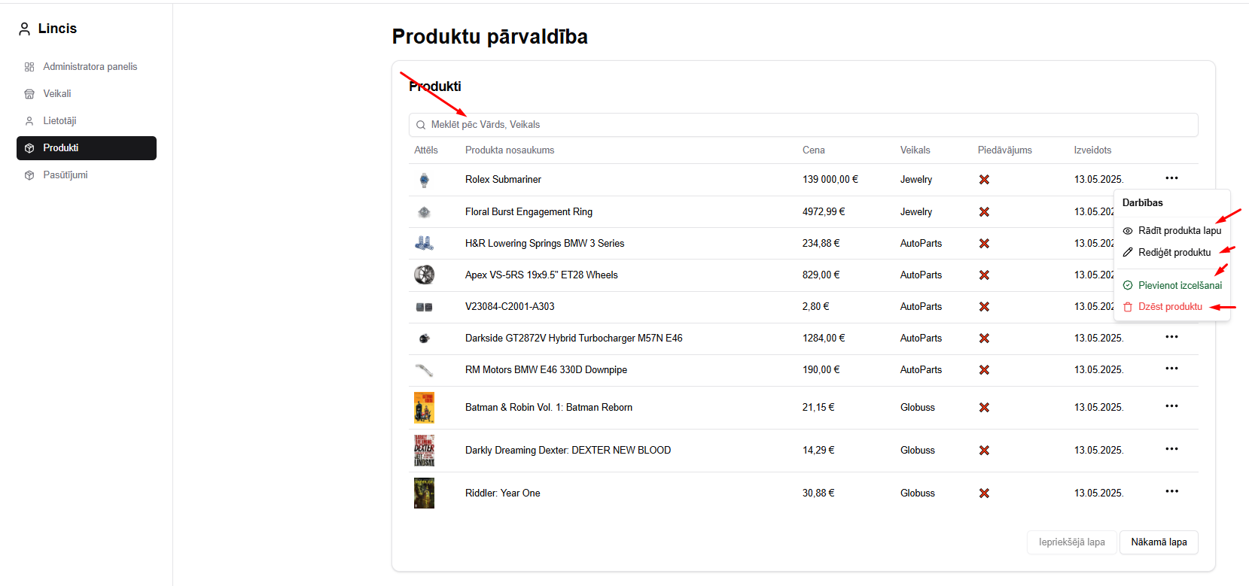

**57. attēls. Produktu pārvaldnieks**

## 5.28. Pasūtījuma pārvaldīšana

Administrators var pārvaldīt pasūtījumus gadījumā, ja pasūtījums tiek neizpildīts vai citu iemeslu dēļ. Ar pasūtījumiem ir tikai 1 darbība, kura ir “Pārbaudīt pasūtījumu”. Šī darbība ļaus pārvaldīt pasūtījumu tieši tā pat kā veikalam (sk. 45. attēls). Skatīt 58. attēlu.

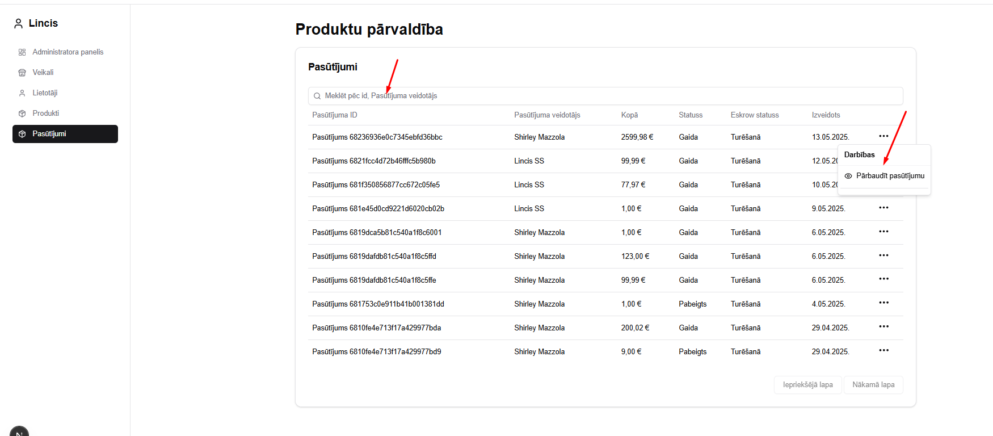

**58. attēls. Pasūtījuma pārvaldnieks**

## 5.29. Favorītu produkti

Autorizētam lietotājam ir iespēja ielikt produktus favorītu sarakstam un apskatīt tos, kad kāds no favorītu produktiem tiek uzlikts uz izpārdošanu, lietotājam atnāks e-pasta ziņojums par to. Epastā var atrast saitu uz produktu un uzlikšķinot uz tā lietotāju aizsūtīs uz produkta lapu. Skatīt 59. un 60. attēlus.

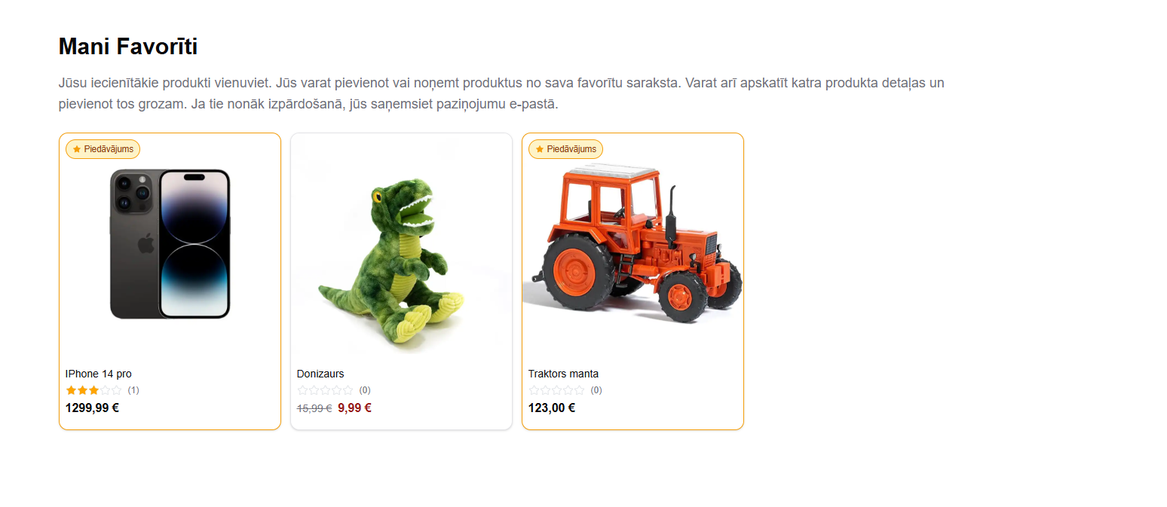

**59. attēls. Favorītu saraksts**

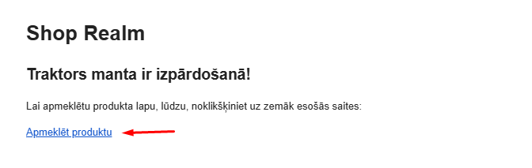

**60. attēls. Pordukta izpārdošanas epasta paziņojums**

# 6. Testēšanas dokumentācija

Testēšanas dokumentācija ir paredzēta, lai aprakstītu detalizētu Shop Realm platformas sistēmas testēšanas procesu. Tā sniedz izpratni par izvēlētajām testēšanas metodi, kā arī pamatojumus par to izvēli. Tālāk ir apkopoti konkrēti testpiemēri un metodēm atbilstoša testēšanas gaita, kuras rezultāti tiek fiksēti testēšanas žurnālā.

## 6.1. Izvēlētās testēšanas metodes, rīku apraksts un pamatojums

Izstrādātājs ir izlēmis veikt Black Box testēšanas metodi. Tā ir piemērota, jo koncentrējas uz lietotāja ievades un izvades validāciju, neiedziļinoties iekšējā koda struktūrā. Šī pieeja ļauj pārbaudīt, vai sistēma pareizi reaģē uz dažādiem ievades scenārijiem un nodrošina paredzēto funkcionalitāti. Black Box testēšana tika veikta manuāli, simulējot dažādas lietotāja darbības. Testēšanas mērķis ir pārbaudīt, vai lietotājs spēj veikt darbības bez kļūdām un vai sistēma sniedz saprotamus paziņojumus kļūdu gadījumā.

## 6.2. Alternatīvās testēšanas metodes un rīki

Alternatīvi būtu iespējams izmantot White Box testēšanu, kas paredz testēt koda iekšējo loģiku un struktūru. Šāda pieeja varētu būt noderīga lielākos projektos vai gadījumos, kad nepieciešama padziļināta koda kvalitātes kontrole. Tomēr šim projektam White Box testēšana nav prioritāra, jo svarīgākais ir nodrošināt, lai lietotājs var veikt pamatfunkcijas bez kļūdām.

Tāpat būtu iespējams ieviest automatizētas testēšanas rīkus, piemēram, WebDriverIO, kas ļautu automatizēt testēšanas procesu. Tomēr, ņemot vērā projekta apjomu un izstrādes termiņus, tika nolemts koncentrēties uz manuālu testēšanu, kas sniedz ātrākus rezultātus un ir vienkāršāk ieviešama.

## 6.3. Testēšanas kopa

|  |  |  |  |  |  |  |  |
| --- | --- | --- | --- | --- | --- | --- | --- |
| **Testpiemēra ID** | **Testpiemēra nosaukums** | **Testpiemēra izpildes nosacījumi** | **Testpiemēra apraksts** | **Testpiemēra izpildes soļi** | **Testpiemēra ievades dati** | **Testpiemēra sagaidāmais rezultāts** | **Prasības ID** |
| Black Box | | | | | | | |
| TP.REG.01 | Reģistrācija sistēmā | Nevar būt autorizēts  Jāuzspiež uz pogas navigācijas joslā “Reģistrēties” | Lietotāja reģistrācijas datu saglabāšana datubāzē un sesijas izveidošana | 1) Jāatver reģistrācijas lapa  2) Jāizpilda reģistrācijas forma  3) Jānospiež poga “Reģistrēties” | Vārds: [Vārds]  Uzvārds:  [Uzvārds]  E-pasts: [E-pasts]  Parole: [Parole]  Apstiprināt paroli: [Apstiprināt paroli]  Peles kreisā poga uz pogas “Reģsitrēties” | Dati teik saglabāti datu bāzē, tiek izveidota sesija un lietotājs tiek aizsūtīts uz /products lapu | 2.2.1 |
|  |  |  |  |  |  |  |  |
| TP.AUTH.01 | Pieteikšanās sistēmā | Nevar būt autorizēts  Jānospiež uz pogas “Pieslēgties” uz navigācijas joslas | Lietotāja sesijas izveidošana | 1) Jāatver pieteikšanās lapa  2) Jāizpilda pieteikšanās forma  3) Jānospiež poga “Pieteikties” | E-pasts: [E-pasts]  Parole: [Parole]  Peles kreisā poga uz pogu “Pieslēgties” | Sesija tiek izveidota un lietotājs tiek aizsūtīts uz /products lapu | 2.2.2 |
|  |  |  |  |  |  |  |  |
| TP.P.01 | Lietotāja paroles maiņa | Lietotājam jābut autorizētam  Lietotājam jaatrodas profila lapā | Lietotājam ir iespēja samainīt savu paroli uz jaunu | 1) Jāatver profila lapa /profile  2) Jāuzspiež uz pogas “Iestatījumi”  3) Jāatrod sekcija “Mainīt paroli”  4) Jāaizpilda paroles maiņas forma | Vecā parole: [Vecā parole]  Jaunā parole: [Jaunā parole]  Apstiprināt jauno paroli: [Apstiprināt jauno paroli]  Peles kreisā poga uz pogu “Mainīt paroli” | Jaunajai parolei jāšifrējās un jāsaglabājās datubāzē un tiek parādīts ziņojums | 2.2.3 |
| TP.P.02 | Lietotāja e-pasta adreses apstiprināšana | Lietotājam jābut autorizētam  Lietotājam jaatrodas profila lapā | Verificēt profilu caur e-pasta vēstuli | 1) Jāatver profila lapa /profile  2) Jāuzspiež uz pogas “Iestatījumi”  3) Jāatrod sekcija “Lūdzu, apstipriniet savu e-pasta adresi”  4) Jāuzspiež uz pogu “Nosūtīt apstiprinājuma e-pastu”  5) Jāuzspiež uz e-pasta adreses apstiprināšanas saiti | Peles kreisā poga uz pogu “Nosūtīt apstiprinājuma e-pastu”  Peles kreisā poga uz e-pasta adreses apstiprināšanas saiti | E-pasts tiek apstiprināts | 2.2.4 |
| TP.P.03 | Lietotāja profila informācijas maiņa | Lietotājam jābut autorizētam  Lietotājam jaatrodas profila lapā | Autorizēts lietotājs var veikt vārda vai uzvārda maiņu | 1) Jāatver profila lapa /profile  2) Jārediģē profile datu formu | Vārds: [Vārds]  Uzvārds:[Uzvārds]  Telefons: [Telefons]  Peles kreisā poga uz pogu “Saglabāt profila datus” | Lietotājs sekmīgi samainījis profila datus | 2.2.5 |
| TP.P.04 | Lietotāja profila dzēšana | Lietotājam jābut autorizētam  Lietotājam jaatrodas profila lapā | Lietotājam ir iespēja izdzēst savu profilu | 1) Jāatver profila lapa /profile  2) Jāuzspiež uz pogas “Iestatījumi”  3) Jāatrod sekcija “Bīstamā zona”  4) Jāuzspiez uz pogas “Dzēst kontu  5) Jāaizpilda paroles forma  6) Jāuzspiež poga “Dzēst kontu” | Parole: [Parole]  Peles kreisā poga uz pogu “Dzēst kontu” | Lietotāja konts tiek izdzēsts no datubāzes, lietotājs tiek aizvirzīts uz /products lapu | 2.2.6 |
| TP.P.05 | Lietotāja lomas maiņa | Lietotājam jābut autorizētam  Lietotājam jaatrodas profila lapā  Lietotājam ir jāpieder veikals | Lietotājam ar veikalu ir iespēja samainīt lomu | 1) Jāatver profila lapa /profile  2) Jāuzspiež uz pogas “Iestatījumi”  3) Jāatrod sekcija “Mainīt savu lomu”  4) Jāuzspiež uz pogas “Mainīt lomu”  5) Jāuzspiež uz pogas “Mainīt lomu” | Peles kreisā poga uz pogu “Mainīt lomu” | Lietotāja sesija tiek pārtraukta un teik aizvirzīts uz /auth/sign-in un datubāzē tiek samainīta lietotāja loma | 2.2.7 |
|  |  |  |  |  |  |  |  |
| TP.K.01 | Lietotāja valodas maiņa | Jāatrodas Shop Realm platformā | Lietotājam ir iespēja mainīt platformas valodas izvēli | 1) Jāatrod kājene  2) Jāatrod sekcija “Valodas iestatījumi”  3) Jāizvēlas valoda no iespējām | Peles kreisā poga uz pogu valodu | Lapa samainās citā valodā | 2.2.8 |
|  |  |  |  |  |  |  |  |
| TP.PR.01 | Produkta meklēšana | Jābut pircēja lomai | Lietotājam ir iespēja meklēt produktus no navigācijas joslas | 1) Jāaizpilda meklēšanas josla ar astlēgvārdiem  2) Jāuzpiež poga enter vai Lupas poga labajā pusē meklēšanas joslai | Atslēgvārds: [Atslēgvārds]  Tastatūras taustiņš “Enter”  Peles kreisā poga uz lupas pogu | Parādās produkti, kuri ir saistīti ar ievadīto atslēgasvārdu | 2.2.9 |
| TP.PR.02 | Produkta filtrēšana | Jāatrodas produktu lapā | Lietotājam ir iespēja filtrēt produktus pēc kategorijas, cenas diapazonas | 1) Jāatrodas produktu lapā  2) Izvēlēties filtru | Peles kreisā poga uz filtru | Parādās produkti, kuri ir saistīti ar izvēlēto filtru | 2.2.18 |
| TP.PR.03 | Lapošana | Jāatrodas produktu lapā | Lietotājam ir iespēja samainīt lapu produktu lapai | 1) Jāatrodas produktu lapā  2) Jāizvēlas lapu | Peles kreisā poga uz lapas numuru | Parādās produkti, kuri ir izvēlētajā lapā | 2.2.19 |
| TP.PR.04 | Produkta pievienošana grozam | Jāatrodas produktu lapā | Lietotājam ir iespēja pievienot produktu grozam no produktu lapas | 1) Jāatrodas produktu lapā  2) Jāuzliek peles kursors uz kādu no produkta kārtīm  3) Jāuzspiež poga “Pievienot grozam” | Peles kreisā poga uz “Pievienot grozam” | Produkts tiek pievienots lietotāja grozam. Parādas ziņojums. | 2.2.21 |
| TP.PR.05 | Produkta pievienošana “Favorīti” sarakstam | Jāatrodas produktu lapā  Lietotājam jābut autorizētam | Lietotājam ir iespēja pievienot produktu “Favorīti” sarakstam no produktu lapas | 1) Jāatrodas produktu lapā  2) Jāuzliek peles kursors uz kādu no produkta kārtīm  3) Jāuzspiež sirds ikonas poga | Peles kreisā poga uz “Pievienot grozam” | Produkts tiek pievienots lietotāja “Favorīti”sarakstam. Parādās ziņojums | 2.2.25 |
|  |  |  |  |  |  |  |  |
| TP.PL.01 | Produkta apskatīšana | Jāatrodas produktu lapā | Lietotājam ir iespēja apskatīt produktu | 1) Jāuzspiež uz kādu produktu produktu lapā | Peles kreisā poga uz produkta kārti | Parādās izvēlētā produkta lapa | 2.2.27 |
| TP.PL.02 | Produkta intereses izsekošana | Jāatrodas produktu lapā  Jābut autorizētanm | Sistēma izseko lietotāja intereses produktu kategorijas | 1) Jāuzspiež uz kādu produktu produktu lapā | Peles kreisā poga uz produkta kārti | Datubāzē palielinās kategorijas skatījumu skaits | 2.2.48 |
| TP.PL.03 | Produkta skatījumu palielināšana | Jāatrodas produktu lapā  Produkts nevar būt apskatīts iepriekš 24 stundu laikā | Sistēma izseko skatījumu skaitu produktam | 1) Jāuzspiež uz kādu produktu produktu lapā | Peles kreisā poga uz produkta kārti | Datubāzē palielinās produkta skatījumu skaits | 2.2.45 |
|  |  |  |  |  |  |  |  |
| TP.V.01 | Veikala izveidošana | Lietotājam jābut autorizētam  Lietotājam jaatrodas profila lapā | Lietotājs var izveidot savu veikalu | 1) Jāatver profila lapa /profile  2) Jāuzspiež uz pogas “Iestatījumi”  3) Jāatrod sekcija “Izveidojiet savu veikalu”  4) Jāuzspiez uz pogas “Izveidojiet savu veikalu tagad”  5) Jāizpilda veikala forma  6) Jānospiež poga “Iesniegt” | Peles kreisā poga uz pogas “Izveidojiet savu veikalu tagad”  Veikala nosaukums: [Nosaukums]  Veikala apraksts: [Apraksts]  Veikala tālrunis: [Tālrunis]  Peles kreisā poga uz pogas “Iesniegt” | Datubāzē tiek izveidots jauns veikals. Paziņojums | 2.2.13 |
| TP.V.02 | Produkta izveidošana | Lietotājam jābut autorizētam  Lietotājam jābut uz veikala lomas  Lietotājam jaatrodas veikala produktu lapā | Lietotājs var izveidot produktu savam veikalam | 1) Jāatver lapa /store/products  2) Jāuzspiež uz pogas “Pievienot produktu”  3) Jāaizpilda produkta forma  4) Jāuzspiež uz pogas “Izveidot” | Peles kreisā poga uz pogas “Pievienot produktu”  Nosaukums: [Nosaukums]  Apraksts: [Apraksts]  Detaļas: [Detaļas]  Cena: [Cena]  Daudzums: [Daudzums]  Redzamība: [Redzamība]  Izpārdošana: [Izpārdošana]  Attēls: [Attēls]  Specifikācijas: [Specifikācijas]  Kategorija; [Kategorija] | Datubāzē tiek izveidots jauns produkts, kas parādās produktu lapā. Paziņojums | 2.2.10 |
| TP.V.03 | Produkta izdzēšana | Lietotājam jābut autorizētam  Lietotājam jābut uz veikala lomas  Lietotājam jaatrodas veikala produktu lapā | Lietotājs var dzēst veikala produktus | 1) Jāatver lapa /store/products  2) Jāuzspiež uz pogas “...”  3) Jāaizpilda uz pogas “Dzēst produktu” | Peles kreisā poga uz pogas “...”  Peles kreisā poga uz pogas “Dzēst produktu” | Produkts tiek maigi izdzēsts, tiek noņemts no visiem groziem un visiem favorītiem, Paziņojums | 2.2.10 |
|  |  |  |  |  |  |  |  |
| TP.A.01 | Piekļuve administratora panelim | Lietotājam jābut autorizētam  Lietotājam ir vajadzīga administratora privilēģijas  Lietotājam jaatrodas administratora lapā | Lietotājs var piekļūt pie admninistratora paneļa | 1) Jāatver lapa /admin | Lietotājam vajadzīgas administratora privilēģijas | Parādās administratora panelis | 2.2.33 |
| TP.A.02 | Jauna veikala apstiprināšana | Lietotājam jābut autorizētam  Lietotājam ir vajadzīga administratora privilēģijas  Lietotājam jaatrodas administratora lapā | Administrators var apstiprināt vai noliegt jaunizveidotus veikalus | 1) Jāatver lapa /admin/stores  2) Jāatrod tabula “Gaidāmie veikali”  3) Jāuzspiež uz pogas “...”  4) Jāuzpiež uz “Apstiprināt veikalu” zem darbībām | Peles kreisā poga uz pogas “...”  Peles kreisā poga uz pogas “Apstiprināt veikalu” | Parādās ziņojums, veikals tiek apstiprināts un izmaiņas tiek veiktas datubāzē. | 2.2.38 |

## 6.4. Testēšanas žurnāls

|  |  |  |  |  |  |  |  |
| --- | --- | --- | --- | --- | --- | --- | --- |
| **Testēšanas ID** | **Datums** | **Testpiemēra ID** | **Testpiemēra nosaukums** | **Testētājs** | **Statuss** | **Kļūdas ziņojums** | **Kļūdas ziņojuma Nr.** |
| Back Box | | | | | | | |
| TZ.01 | 13.05.2025 | TP.REG.01 | Reģistrācija sistēmā | Linards Sils | Veiksmīgs |  |  |
| TZ.02 | 13.05.2025 | TP.REG.01 | Reģistrācija sistēmā | Linards Sils | Neveiksmīgs | Lietotājs jau eksistē | KZ.01 |
| TZ.03 | 13.05.2025 | TP.REG.01 | Reģistrācija sistēmā | Linards Sils | Neveiksmīgs | Paroles nesakrīt | KZ.02 |
|  |  |  |  |  |  |  |  |
| TZ.04 | 13.05.2025 | TP.AUTH.01 | Pieteikšanās sistēmā | Linards Sils | Neveiksmīgs | Nepareiza parole vai e-pasts | KZ.03 |
| TZ.05 | 13.05.2025 | TP.AUTH.01 | Pieteikšanās sistēmā | Linards Sils | Veiksmīgs |  |  |
|  |  |  |  |  |  |  |  |
| TZ.06 | 13.05.2025 | TP.P.01 | Lietotāja paroles maiņa | Linards Sils | Neveiksmīgs | Jūsu vecā parole ir nepareiza | KZ.04 |
| TZ.07 | 13.05.2025 | TP.P.01 | Lietotāja paroles maiņa | Linards Sils | Neveiksmīgs | Jaunās paroles nesakrīt | KZ.05 |
| TZ.08 | 13.05.2025 | TP.P.01 | Lietotāja paroles maiņa | Linards Sils | Neveiksmīgs | Jaunā parole nevar būt vienāda ar veco | KZ.06 |
| TZ.09 | 13.05.2025 | TP.P.01 | Lietotāja paroles maiņa | Linards Sils | Veiksmīgs |  |  |
|  |  |  |  |  |  |  |  |
| TZ.10 | 13.05.2025 | TP.P.02 | Lietotāja e-pasta adreses apstiprināšana | Linards Sils | Veiksmīgs |  |  |
|  |  |  |  |  |  |  |  |
| TZ.11 | 13.05.2025 | TP.P.03 | Lietotāja profila informācijas maiņa | Linards Sils | Neveiksmīgs | Šis tālruņa numurs jau pastāv | KZ.07 |
| TZ.12 | 13.05.2025 | TP.P.03 | Lietotāja profila informācijas maiņa | Linards Sils | Veiksmīgs |  |  |
|  |  |  |  |  |  |  |  |
| TZ.13 | 13.05.2025 | TP.P.04 | Lietotāja profila dzēšana | Linards Sils | Neveiksmīgs | Nederīga parole | KZ.08 |
| TZ.14 | 13.05.2025 | TP.P.04 | Lietotāja profila dzēšana | Linards Sils | Veiksmīgs |  |  |
|  |  |  |  |  |  |  |  |
| TZ.15 | 13.05.2025 | TP.P.05 | Lietotāja lomas maiņa | Linards Sils | Veiksmīgs |  |  |
| TZ.16 | 13.05.2025 | TP.P.05 | Lietotāja lomas maiņa | Linards Sils | Neveiksmīgs | Veikals vēl nav apstiprināts no administratoru puses! | KZ.09 |
|  |  |  |  |  |  |  |  |
| TZ.17 | 13.05.2025 | TP.K.01 | Lietotāja valodas maiņa | Linards Sils | Veiksmīgs |  |  |
|  |  |  |  |  |  |  |  |
| TZ.18 | 13.05.2025 | TP.PR.01 | Produkta meklēšana | Linards Sils | Veiksmīgs |  |  |
|  |  |  |  |  |  |  |  |
| TZ.19 | 13.05.2025 | TP.PR.02 | Produkta filtrēšana | Linards Sils | Veiksmīgs |  |  |
|  |  |  |  |  |  |  |  |
| TZ.20 | 13.05.2025 | TP.PR.03 | Lapošana | Linards Sils | Veiksmīgs |  |  |
|  |  |  |  |  |  |  |  |
| TZ.21 | 13.05.2025 | TP.PR.04 | Produkta pievienošana grozam | Linards Sils | Veiksmīgs |  |  |
|  |  |  |  |  |  |  |  |
| TZ.22 | 13.05.2025 | TP.PR.05 | Produkta pievienošana “Favorīti” sarakstam | Linards Sils | Veiksmīgs |  |  |
|  |  |  |  |  |  |  |  |
| TZ.23 | 13.05.2025 | TP.PL.01 | Produkta apskatīšana | Linards Sils | Veiksmīgs |  |  |
|  |  |  |  |  |  |  |  |
| TZ.24 | 13.05.2025 | TP.PL.02 | Produkta intereses izsekošana | Linards Sils | Veiksmīgs |  |  |
|  |  |  |  |  |  |  |  |
| TZ.25 | 13.05.2025 | TP.PL.03 | Produkta skatījumu palielināšana | Linards Sils | Veiksmīgs |  |  |
|  |  |  |  |  |  |  |  |
| TZ.26 | 13.05.2025 | TP.V.01 | Veikala izveidošana | Linards Sils | Neveiksmīgs | Šis tālruņa numurs jau pastāv | KZ.10 |
| TZ.27 | 13.05.2025 | TP.V.01 | Veikala izveidošana | Linards Sils | Neveiksmīgs | Veikals ar šādu vārdu jau pastāv | KZ.11 |
| TZ.28 | 13.05.2025 | TP.V.01 | Veikala izveidošana | Linards Sils | Veiksmīgs |  |  |
|  |  |  |  |  |  |  |  |
| TZ.29 | 13.05.2025 | TP.V.02 | Produkta izveidošana | Linards Sils | Neveiksmīgs | Izpārdošanas cenai jābūt zemākai par oriģinālo cenu un jābūt lielākai par 1! | KZ.12 |
| TZ.30 | 13.05.2025 | TP.V.02 | Produkta izveidošana | Linards Sils | Veiksmīgs |  |  |
|  |  |  |  |  |  |  |  |
| TZ.31 | 13.05.2025 | TP.V.03 | Produkta izdzēšana | Linards Sils | Veiksmīgs |  |  |
|  |  |  |  |  |  |  |  |
| TZ.32 | 13.05.2025 | TP.A.01 | Piekļuve administratora panelim | Linards Sils | Neveiksmīgs | Tiek aizvirzīts uz /products lapu | KZ.13 |
| TZ.33 | 13.05.2025 | TP.A.01 | Piekļuve administratora panelim | Linards Sils | Veiksmīgs |  |  |
|  |  |  |  |  |  |  |  |
| TZ.34 | 13.05.2025 | TP.A.02 | Jauna veikala apstiprināšana | Linards Sils | Veiksmīgs |  |  |

# 7. Secinājumi

Dokumentācijas secinājuma sadaļā tiek aprakstīti izstrādātāja gala secinājumi par iztrādāto projektu.

**1. secinājums izaicinājumi:**

Projekta sākumā uzdevums šķita salīdzinoši vienkāršs, taču attīstoties funkcionalitātei un pieaugot koda apjomam, parādījās jauni izaicinājumi. Kodu bāze sasniedza apmēram 15 tūkstošus rindu, kas radīja grūtības orientēties projektā un palielināja laiku, kas nepieciešams koda kompilācijai un izmaiņu atspoguļošanai. Līdz ar to, darba process kļuva lēnāks un sarežģītāks.

Bija ļoti daudz motivācijas trūkumu, jo projekts beigu beigās neliekās vairs tik interesants kā tas likās no sākuma, jo lielais apjoms prasīja lielu koncentrēšanos.

**2. secinājums ieguvumi:**

Šis projekts bija vērtīga pieredze. Tas man deva lielāku ieskatu vispārīgajā tīmeķļu vietņu taisīšanas procesā. Katru reizi rakstot kodu, meklēju kā pēc iespējas uzrakstīt drošāku kodu, lai ļaunprātīgu uzbrukumu gadījumā viss nenobrūk. Apsvēru idejas no ļoti daudziem profesionāļiem, ļoti daudz informācijas smēlos no dokumentācijām, citiem cilvēkiem, kuri arī bija sastapušies ar problēmām, kas man bija.

Galvenokārt šis projekts deva man iespēju apgūt Next.js arhitektūras pamatus, kā arī servera un klienta puses sadarbību. Šis projekts arī palīdzēja labāk izprast kā izmantot tehnoloģijas, piemēram, typescript, tailwind, Auth.js un MongoDB. Jau kādu laiku apsvēru domu sākt mācīties Next.js, jo, pavadot laiku internetā, esmu sastapies ar neskaitāmi daudz cilvēkiem, kuri ir ieteikuši taisīt projektus ar Next.js.

**3. secinājums turpmākā attīstība:**

Šis projekts būtiski paplašināja manas tehniskās zināšanas un praktiskās iemaņas. Esmu ieguvis labāku izpratni par modernu tīmekļa lietotņu veidošanu, koda organizēšanu un problēmu risināšanu. Tāpat šis darbs ir veicinājis manu profesionālo izaugsmi un motivējis turpināt attīstīties šajā virzienā.

# 8. Lietoto terminu un saīsinājumu skaidrojumi

Tehniskajā dokumentācijā tiek izmantoti termini un saīsinājumi, kas veicina dokumenta saprotamību. Šī sadaļa ir izveidota kā informatīvs resurss visiem dokumentācijas lasītājiem, kur izstrādātājs ir paskaidrojis visus terminus un saīsinājumus. Skatīt 12. un 13. tabulas.

**12. Tabula**

**Saīsinājunmu tabula**

|  |  |
| --- | --- |
| Saīsinājums | Skaidrojums |
| API | Komandu un protokolu kopums, kas paredzēts citu programmatūras mijiedarbībai |
| SPA | Tīmekļa lietotnes, kas ielādējas vienā lapā, nodrošinot gludu lietotāju pieredzi |
| SSR | Tīmekļa lietotnes ielādēšanas veids, tīmekļa vietnes lapa tiek ielādēta serverī un padota lietotājam nodrošinot ātru ielādes laiku |
| SEO | Tehnikas rīki un stratēģijas, lai uzlabotu vietnes redzamību meklētājprogrammās |
| SQL | Strukturētas datu bāzes |
| NoSQL | Nerelāciju datu bāzes |
| UI | Lietotāja interfeiss |
| TZ | Testēšanas žurnāls |
| TP | Testpiemērs |
| REG | Reģistrācija |
| AUTH | Autentifikācija |
| P | Profils |
| PR | Produkti |
| PL | Produktu lapa |
| V | Veikals |
| A | Administrators |

**13. Tabula**

**Terminu tabula**

|  |  |
| --- | --- |
| Termins | Skaidrojums |
| Framework | Ietvars. Programmēšanas struktūra vai platforma, kas nodrošina gatavu kodu bāzi un rīkus aplikāciju izstrādei |
| Frontend | Klienta puses daļa, kas attiecas uz lietotāja saskarni un vizuālo noformējumu |
| Backend | Servera puses daļa, kas apstrādā datu bāzi un lietotāja pieprasījumus |
| Fullstack | Gan klienta, gan servera puses daļas |
| Server actions | Funkcijas, kuras tiek izpildītas serverī |
| Black box | Programmatūras testēšanas metode |
| White box | Programmatūras testēšanas metode |
| Bcrypt | Algoritms drošu paroļu šifrēšanai, plaši izmantots modernās mājaslapās |
| Type safe | Tipu sistēma, lai jau kompilēšanas laikā pārliecinātos, ka mainīgie tiek izmantotas pareizi atbilstoši to datu tipiem. |
| Cron | Ieplānots funkcija, kas tiek izpildīta automātiski. |

# 9. Literatūras un informācijas avotu saraksts

Tehniskās dokumentācijas un sistēmas izstrādē tiek pielietoti dažādi informācijas resursi. Šī nodaļa ir izveidota, lai apkopotu visus izmantotos resursus, kuri pilnveido sistēmu un tās tehnisko dokumentāciju. Norādītie avoti ir tikai daļa no visiem izmantotajiem avotiem. Skatīt 14. tabulu.

**14. Tabula**

**Lietotie resursu tabula**

|  |  |  |
| --- | --- | --- |
| Nosaukums | Saite | Pedējais lietošanas datums |
| Auth.js instalācija | <https://authjs.dev/getting-started/installation> | 06.02.2025 |
| Auth.js sesijas pārvaldīšana | <https://authjs.dev/getting-started/session-management/login> | 06.02.2025 |
| Cron funkcijas Next.js | <https://drew.tech/posts/cron-jobs-in-nextjs-on-vercel> | 07.04.2025 |
| Drošības likumi Next.js | <https://manel-lemin.medium.com/take-your-website-to-an-a-with-vercel-and-security-headers-44d13154eda7> | 24.03.2025 |
| Eslint, Husky izmantošana | <https://medium.com/@bkn020612/using-eslint-husky-lint-staged-6d6609b02fc2> | 09.04.2025 |
| Filterēšana ar searchParams | [https://nextjs.org/docs/app/api-reference/file-conventions/page#handling-filtering-with-searchparams](https://nextjs.org/docs/app/api-reference/file-conventions/page%23handling-filtering-with-searchparams) | 06.04.2025 |
| Metadati | <https://nextjs.org/docs/app/getting-started/metadata-and-og-images> | 09.05.2025 |
| MongoDB uzsākšana ar PrismaORM | <https://www.prisma.io/docs/getting-started/setup-prisma/start-from-scratch/mongodb-typescript-mongodb> | 06.02.2025 |
| Metadatu optimizācija | <https://nextjs.org/docs/app/building-your-application/optimizing/metadata> | 08.04.2025 |
| Next,js kešošana | [https://nextjs.org/docs/app/building-your-application/caching#client-side-router-cache](https://nextjs.org/docs/app/building-your-application/caching%23client-side-router-cache) | 17.04.2025 |
| Next.js internacionalizēšana | [https://nextjs.org/docs/app/building-your-application/routing/internationalization#resources](https://nextjs.org/docs/app/building-your-application/routing/internationalization%23resources) | 24.04.2025 |
| Next.js internacionalizēšanas palīgs | <https://i18nexus.com/tutorials/nextjs/react-i18next> | 25.04.2025 |
| Personalizētas ieteikumu sistēmas izveide ar javascript | <https://mysteryweevil.medium.com/creating-a-personalized-recommendation-system-with-javascript-09622397c1ec> | 12.05.2025 |
| Prisma CRUD vaicājumi | <https://www.prisma.io/docs/orm/prisma-client/queries/crud> | 16.04.2025 |
| Rekomendācijas sistēmas izskaidrošana | <https://utsavdesai26.medium.com/recommendation-systems-explained-understanding-the-basic-to-advance-43a5fce77c47> | 16.03.2025 |
| Resend ar Next.js | <https://resend.com/docs/send-with-nextjs> | 16.04.2025 |
| Sharp bilžu konsturktors | <https://sharp.pixelplumbing.com/api-constructor/> | 13.05.2025 |
| SSR pret SSG | <https://medium.com/@chrisebuberoland/static-site-generation-ssg-vs-server-side-rendering-in-next-js-debf43f4bb7f> | 10.03.2025 |
| Zod shēmas validācija | <https://medium.com/@iamaamunir/ultimate-guide-to-schema-validation-with-zod-14e5b1906585> | 07.03.2025 |

`

# Pielikumi

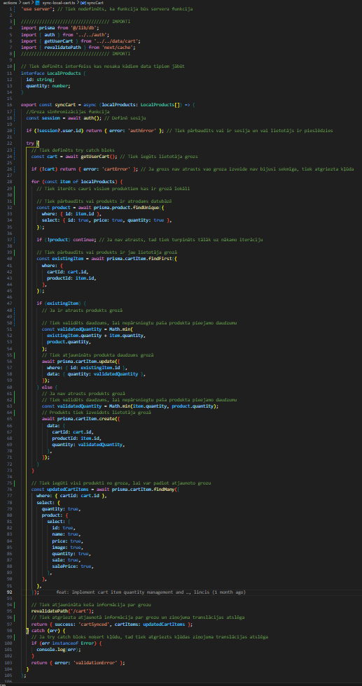1. pielikums

**Groza sinhronizēšana ar datubāzi**

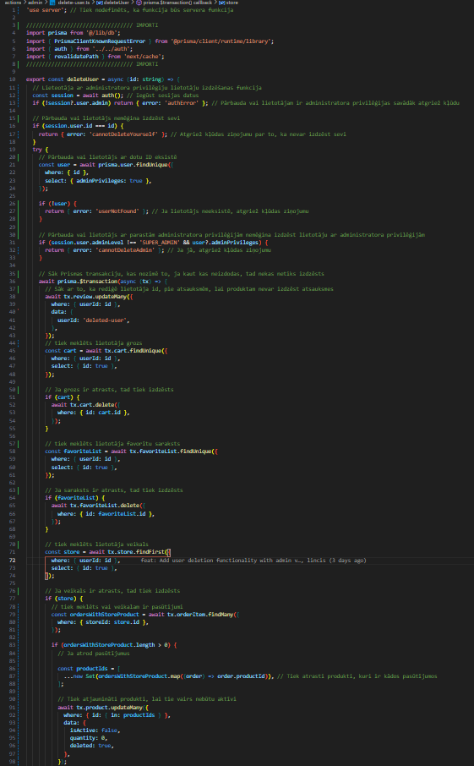2. pielikums

**Lietotāja izdzēšana**

Izstrādātā sistēma pieejama Github:

<https://github.com/linciss/ShopRealm>